Государственное автономное профессиональное образовательное учреждение

Чувашской Республики «Чебоксарский экономико-технологический колледж»

Министерства образования и молодежной политики Чувашской Республики

**МЕТОДИЧЕСКИЕ УКАЗАНИЯ**

**ДЛЯ ПРАКТИЧЕСКИХ ЗАНЯТИЙ**

**МДК 01.01 ТЕХНОЛОГИЯ ХРАНЕНИЯ И ПОДГОТОВКИ СЫРЬЯ**

специальность

среднего профессионального образования

**19.02.03 Технология хлеба, кондитерских и макаронных изделий**

Разработчик:

Барская М.Н., преподаватель

Чебоксары 2022

.

СОДЕРЖАНИЕ

|  |  |
| --- | --- |
| Требования к результатам обучения ………………………………………..……………… | 4 |
| Перечень практических занятий по МДК 01.01…………………………………………… | 6 |
| Порядок выполнения практических заданий по МДК 1.01…………………….………… | 9 |
| Литература………………………………………………………………………….…………. | 60 |

**ТРЕБОВАНИЯ К РЕЗУЛЬТАТАМ ОБУЧЕНИЯ ПО**

**ПМ.01 ПРИЕМКА, ХРАНЕНИЕ И ПОДГОТОВКА СЫРЬЯ К ПЕРЕРАБОТКЕ**

С целью овладения указанным видом профессиональной деятельности и соответствующими профессиональными компетенциями обучающийся в ходе освоения профессионального модуля должен:

**иметь практический опыт:**

- приемки сырья;

- контроля качества поступившего сырья;

- ведение процесса хранения сырья;

- подготовки сырья к дальнейшей переработке;

**уметь:**

- использовать результаты контроля сырья для оптимизации производства хлебобулочных, кондитерских и макаронных изделий;

- эксплуатировать основные виды оборудования;

- оформлять производственную технологическую документацию при контроле качества, приемке, хранении и отпуске сырья хлебопекарного, кондитерского и макаронного производства;

- определять потери сырья при хранении;

- подготавливать сырье к дальнейшей переработке;

- соблюдать правила и нормы охраны труда, противопожарной безопасности, промышленной санитарии;

**знать:**

- требования действующих стандартов к качеству сырья;

- правила приемки, хранение и отпуска сырья;

- правила эксплуатации основных видов оборудования;

- особенности хранения сырья тарным и бестарным способом;

- виды порчи сырья при хранении и способы ее предотвращения;

- правила подготовки сырья к производству;

- способы снижения потерь сырья при хранения и подготовки к производству;

- правила и нормы охраны труда, противопожарной безопасности, промышленной санитарии.

Таблица 1

Профессиональные (ПК) и общие (ОК) компетенции

| **Результаты освоения** | **Основные показатели оценки результата** |
| --- | --- |
| **ОК 1.** Понимать сущность и социальную значимость своей будущей профессии, проявлять к ней устойчивый интерес. | Студент изучает специальную литературу, и современные научные разработки в области будущей профессиональной деятельности |
|
| **ОК 2.** Организовывать собственную деятельность, выбирать типовые методы и способы выполнения профессиональных задач, оценивать их эффективность и качество. | Студент изучает специальную литературу, и современные научные разработки в области будущей профессиональной деятельности |
| **ОК 3.** Принимать решения в стандартных и нестандартных ситуациях и нести за них ответственность. | Анализирует рабочую ситуацию в соответствии с заданными критериями, указывая на соответствие (несоответствие) эталонной ситуации; делает выводы и принимает решения в условиях неопределенности; решает профессиональные задачи в соответствии с поставленной целью |
| **ОК 4.** Осуществлять поиск и использование информации, необходимой для эффективного выполнения профессиональных задач, профессионального и личностного развития. | Планирует информационный поиск; владеет способами систематизации информации; интерпретирует полученную информацию в контексте своей деятельности |
| **ОК 5.** Использовать информационно-коммуникационные технологии в профессиональной деятельности. | Осуществляет обмен информации с использованием современного оборудования и программного обеспечения, в том числе на основе сетевого взаимодействия; моделирует профессиональную деятельность с помощью прикладных программных продуктов в соответствии с заданной ситуацией. |
| **ОК 6.** Работать в коллективе и команде, эффективно общаться с коллегами, руководством, потребителями. | Распределяет объем работы среди участников коллективного проекта (лабораторной работы, исследовательской работы и т.п.); справляется с кризисами взаимодействия совместно с членами группы (команды) |
| **ОК 7.** Брать на себя ответственность за работу членов команды (подчиненных), результат выполнения заданий. | Проводит объективный анализ и указывает субъективное значение результатов деятельности; осознает степень персональной ответственности за результат выполнения заданий, прогнозирует последствия принятого решения; демонстрирует собственную деятельность в роли руководителя команды в соответствии с заданными условиями |
| **ОК 8.** Самостоятельно определять задачи профессионального и личностного развития, заниматься самообразованием, осознанно планировать повышение квалификации | Самостоятельно организует собственные приемы обучения, в том числе в рамках исследовательской деятельности; дает оценку собственного продвижения, личностного развития |
| **ОК 9.** Ориентироваться в условиях частой смены технологий в профессиональной деятельности. | 1.Знает способы доставки муки на предприятие  2.Подбирает оборудование для разгрузки муки  2.Понимает условия рациональной и безопасной эксплуатации оборудования для разгрузки муки  3.Знает способы доставки дополнительного сырья.  .4. Знает правила приема дополнительного сырья.  5.Подбирает оборудование для внутризаводской транспортировки и хранения дополнительного сырья.  6.Соблюдает правила безопасной эксплуатации оборудования для внутризаводской транспортировки и хранения вспомогательного сырья.  7.Знает способы снижения потерь сырья при хранении и подготовке к производству |
| **ПК 1.1** Организовывать и производить приемку сырья | 1.Проводит оценки качества основного сырья.  2.Проводит оценки качества дополнительного сырья  3.Контролирует наличие сопроводительной документации на муку  4.Осуществляет прием муки по правилам приема муки  5. Осуществляет прием дополнительного сырья по правилам приема дополнительного сырья.  6.Контролирует наличие сопроводительной документации на дополнительное сырье |
| **ПК 1.2** Контролировать качество поступившего сырья | 1.Обеспечивает необходимые режимы для хранения основного сырья в складах, хранилищах в соответствии с видом и оптимальными сроками хранения  2. Обеспечивает необходимые режимы для хранения дополнительного сырья в складах, хранилищах в соответствии с видом и оптимальными сроками хранения  3.Знает виды порчи сырья при хранении и способы ее предотвращения.  4.Анализириует процессы, приводящие к порче муки при хранении  5. Разрабатывает мероприятия по устранению процессов, вызывающих порчу муки при хранении |
| **ПК 1.3** Организовывать и осуществлять хранение сырья | 1.Подбирает машины и агрегаты для подготовки муки к переработке.  2.Знает правила безопасной эксплуатации машин и агрегатов для подготовки муки к переработке.  3.Подготавливает муку к производству: просеивает, проводит магнитную очистку и взвешивание  4.Подбирает оборудование для подготовки соли и дрожжей  5.Знает правила безопасной эксплуатации оборудования для подготовки соли и дрожжей 6.Готовит соль и дрожжи к переработке в соответствии с требованиями подготовки  8.Знает порядок подготовки сахара и патоки к переработке  9.Подбирает оборудование для подготовки сахара и патоки.  10.Знает правила безопасной эксплуатации оборудования для подготовки сахара и патоки  11.Знает порядок подготовки жировых продуктов и другого дополнительного сырья к переработке  12.Подбирает оборудование для подготовки жировых продуктов и другого дополнительного сырья к переработке.  13.Знает правила безопасной эксплуатации оборудования для подготовки жировых продуктов и другого дополнительного сырья к переработке |
| **ПК 1.4** Организовывать и осуществлять подготовку сырья к переработке | 1.Знает способы доставки муки на предприятие  2.Подбирает оборудование для разгрузки муки  2.Понимает условия рациональной и безопасной эксплуатации оборудования для разгрузки муки  3.Знает способы доставки дополнительного сырья.  .4. Знает правила приема дополнительного сырья.  5.Подбирает оборудование для внутризаводской транспортировки и хранения дополнительного сырья.  6.Соблюдает правила безопасной эксплуатации оборудования для внутризаводской транспортировки и хранения вспомогательного сырья.  7.Знает способы снижения потерь сырья при хранении и подготовке к производству |

## ПЕРЕЧЕНЬ ПРАКТИЧЕСКИХ ЗАНЯТИЙ ПО МДК 01.01 ТЕХНОЛОГИЯ ХРАНЕНИЯ И ПОДГОТОВКИ СЫРЬЯ

Таблица 2

|  |  |  |
| --- | --- | --- |
| **№** | **Наименование работы** | **Количество часов** |
|  | **Практическое занятие №1** «Изучение сырья, продукции, вырабатываемой на базовых предприятиях». | 4 |
|  | **Практическое занятие №2** «Ознакомление с технологическим процессом производства хлеба на базовом предприятии (урок на производстве)». | 4 |
|  | **Практическое занятие №3** **«**Ознакомление с технологической схемой приема, хранения и подготовки муки на базовом предприятии». | 2 |
|  | **Практическое занятие №4** **«**Ознакомление с технологической схемой приема, хранения и подготовки муки на предприятиях хлебопекарной промышленности». | 2 |
|  | **Практическое занятие №5** «Изучение основных видов сопроводительной документации при приеме сырья на хлебопекарные предприятия» | 2 |
|  | **Практическое занятие №6** «Оформление приемо-сдаточной документации по приему сырья» (П1, П2)». | 4 |
|  | **Практическое занятие №7** «Изучение механического оборудования по транспортированию сырья при приемке». | 2 |
|  | **Практическое занятие №8** «Ознакомление с основными характеристиками пневмотранспортных сетей». | 2 |
|  | **Практическое занятие №9** «Изучение оборудования для пневматического транспортирования сырья при приемке». | 2 |
|  | **Практическое занятие №10** **«**Ознакомление с технологической схемой приема, хранения и подготовки основного сырья (дрожжи, соль)**».** | 2 |
|  | **Практическое занятие №11** **«**Ознакомление с технологической схемой приема, хранения и подготовки дополнительного сырья (сахар, жир)**».** | 2 |
|  | **Практическое занятие №12** **«**Ознакомление с технологической схемой приема, хранения и подготовки дополнительного сырья (молочные продукты, фруктово-ягодное сырье, вкусовые добавки)**».** | 2 |
|  | **Практическое занятие №13** «Анализ процессов, приводящие к порче муки при хранении и разработка мероприятий по их устранению. Выявление участков технологического процесса с наибольшими потерями сырья и разработка мероприятий по их снижению или устранению». | 2 |
|  | **Практическое занятие №14** «Оформление приемо-сдаточной документации при передачи сырья в производство». | 2 |
|  | **Практическое занятие №15** «Решение ситуационных задач по правилам пользования моющими и дезинфицирующими средствами, санитарным требованиям к мытью и обеззараживанию посуды, инвентаря и оборудования. | 2 |
|  | **Практическое занятие №16** «Изучение технологического оборудования по подготовке муки». | 4 |
|  | **Практическое занятие №17** «Изучение технологического оборудования по ММЗ». | 2 |
|  | **Практическое занятие №18** «Принцип действия дозаторов для сыпучих компонентов». | 2 |
|  | **Практическое занятие №19** «Принцип действия дозаторов для жидких компонентов». | 2 |
|  | **Практическое занятие №20** «Принцип действия солерастворителя камерного типа». | 2 |
|  | **Практическое занятие №21** «Принцип действия установок для приготовления сахарного раствора». | 2 |
|  | **Практическое занятие №22** «Принцип действия установок для подготовки жировых продуктов». | 2 |
|  | **Практическое занятие №23** ««Принцип действия установок для подготовки плодово-ягодных компонентов». | 2 |
|  | **Практическое занятие №24 «**Расчет запасов сырья». | 4 |
|  | **Практическое занятие №25** «Принцип действия заварочной машины». | 2 |
|  | **Итого:** | **60** |

**ПОРЯДОК ВЫПОЛНЕНИЯ ПРАКТИЧЕСКИХ ЗАНЯТИЙ**

**МДК 01.01 ТЕХНОЛОГИЯ ХРАНЕНИЯ И ПОДГОТОВКИ СЫРЬЯ**

На выполнение каждого практического занятия отведено два-четыре часа.

Практические занятия выполняются в отдельной ученической тетради разборчивым подчерком, грамотно, допускается выполнение работ на листах формата А4. При написании работ используется шрифт TimesNewRoman 12 с интервалом 1,5. Текст должен быть отформатирован. Каждое лабораторное занятие содержит отчет, выполненный в соответствии с инструкционно-технологической картой.

Практические занятия, являющиеся частью творческого проекта могут выполняться непосредственно в проекте.

Для выполнения практического занятия обучающиеся могут использовать литературу, лекции и теоретические материалы, приведенные в данных методических указаниях.

Выполнение практического занятия предусматривает грамотное решение ситуационных задач с применением профессиональных знаний и умений на доступном для каждого обучающегося уровне. Каждый имеет возможность воспользоваться помощью других участников группы и проконсультироваться с преподавателем.

Выполнение практического занятия так же предусматривает оценивание результатов своей деятельности, их эффективность и качество, путем выполнение самоанализа и коррекции собственной деятельности на основании достигнутых результатов.

О проведении практического занятия обучающимся сообщается заблаговременно: когда предстоит практическая работа, какие вопросы нужно повторить, чтобы ее выполнить. Просматриваются задания, оговаривается ее объем и время ее выполнения. Критерии оценки сообщаются перед выполнением каждой практической работы.

Перед выполнением практического занятия повторяются правила техники безопасности. При выполнении практического занятия обучающийся придерживается следующего алгоритма:

1. Записать дату, тему и цель работы.

2. Ознакомиться с ЗУН, правилами и условиями выполнения практического задания.

3. Повторить теоретические задания, необходимые для рациональной работы и других практических действий.

4. Выполнить работу по предложенному алгоритму действий.

5. Обобщить результаты работы, сформулировать выводы по работе.

6. Дать ответы на контрольные вопросы.

*Критерии оценивания работы обучающихся на практическом занятии:*

Оценка «**отлично**» ставится, если обучающийся:

- самостоятельно и правильно выполнил все задания;

- правильно, с обоснованием сделал выводы по выполненной работе;

- правильно и доказательно ответил на все контрольные вопросы.

Оценка «**хорошо**» ставится в том случае, если:

- правильно выполнил все задания;

- сделал выводы по выполненной работе;

- правильно ответил на все контрольные вопросы.

Оценка «**удовлетворительно**» ставится, если обучающийся:

- правильно выполнил задание, возможно кроме одного;

- сделал поверхностные выводы по выполненной работе;

- ответил не на все контрольные вопросы.

Оценка «**неудовлетворительно**» ставится, если обучающийся:

- неправильно выполнил задания;

- не сделал или сделал неправильные выводы по работе;

- не ответил на контрольные вопросы

**Практическое занятие №1**

**«Изучение сырья, продукции, вырабатываемой на базовых предприятиях».**

**Цель работы:**

* изучить характеристику основных производственных показателей предприятия ОАО «Чебоксарский хлебозавод №2»;
* изучить основные виды сырья базового предприятия;
* изучить основные виды готовой продукции базового предприятия.

**Студент должен знать:**

* значение хлеба как продукта питания;
* основные виды сырья хлебопекарного, кондитерского и макаронного производства;
* классификацию сырья хлебопекарной промышленности.

**ПОРЯДОК РАБОТЫ:**

**1. Общие сведения об ОАО «Чебоксарский хлебозавод №2».**

Свое начало Чебоксарский хлебозавод №2 берет с 1977 года, когда Постановлением Совета Министров СССР №869 было принято решение о строительстве объектов социального назначения для Чебоксарского завода промышленных тракторов. В задании строительства значился хлебозавод №2. В эксплуатацию [хлебозавод](http://xn--2-7sbcfkcp3a3ad3e.xn--p1ai/o-khlebozavode/istoriya/71-foto-chkhz2)  введен в феврале 1988 года. В этот же день был назначен генеральный директор завода Кислов Юрий Михайлович. Проектная мощность предприятия 65 тонн хлебобулочных изделий в сутки и 3 тонны кондитерских изделий в сутки. В настоящее время предприятие работает на 40% от своей проектной мощности.

Адрес предприятия:  Чебоксары, ул. 324 Стрелковой дивизии, д. 19А.

**2. Состав предприятия.**

На ОАО «Чебоксарский хлебозавод №2» функционируют следующие цеха:

1. Хлебный цех. В цеху установлено 5 поточно-механизированных линий, роторные печи для выпечки слоеных изделий, пирогов, ватрушек.
2. Кондитерский цех. Вырабатываются торты, рулеты, пряники, кексы.
3. Цех по розливу минеральной воды и безалкогольных напитков.
4. Цех по производству майонеза, кетчупа, горчицы.

**3.** **Основные виды сырья предприятия.**

А) Мука поступает на предприятие бестарным способом в автомуковозах. Основным поставщиком является Чебоксарский элеватор.

Б) Используются дрожжи прессованные.

В) Соль поступает в мешках.

Г) Вода подается из городской системы водоснабжения. На территории предприятия имеется скважина артезианской воды для производства минеральной воды.

Д) Дополнительное сырье поступает от различных поставщиков по договорным отношениям.

**4. Основные виды готовой продукции по хлебобулочным изделиям.**

1) Хлеб из смеси пшеничной и ржаной муки: хлеб «Новославянский», хлеб «Крестьянский», хлеб «Бородинский», хлеб «Дарницкий», хлеб «Орловский», хлеб «Дивный», хлеб «Заварной», хлеб «Бездрожжевой».

2) Хлеб из пшеничной муки: хлеб «Белый» подовый, хлеб «Пшеничный» иодированный, хлеб «Крупинка», сайки формовые.

3) Батоны и булочные изделия: батон «Подмосковный», батон «Нарезной», батон «Нарезной» новый, батон «Раменский», батон «Домашний на молоке», багет, мини-багеты, сайки с изюмом, булочка бутербродная, слойка с сырной начинкой, каравай свадебный.

4) Сдобные изделия: кольцо с маком, сдоба «Маковая», булка «Славянская», рулет с маком, сдоба лимонная, батончик «Сдоба»,

5) Слоеные изделия: штрудель яблочный, круассан с повидлом, слойка «Лакомка», слойка «Ушки», слойка с черникой, слойка с лимонной начинкой, слойка с вареной сгущенкой», слойка абрикосовая, слойка с творогом.

6) Ватрушки и пироги: ватрушка с творогом, ватрушка с черникой, пирог с клубникой, пирог с черной смородиной, пирог с брусникой, пирог с вишней, пирог с ананасом, пирог с творогом.

7) «Здоровое питание»: лепешка с отрубями, хлеб «Здоровье», батон Оздоровительный, батончик с отрубями, хлеб «**Пучах**», хлеб **Овсяный**, хлеб «Дивный», хлеб «**Семь злаков**», булочки ржано-отрубные, хлебцы Докторские, булочка «**Школьная**».

В рамках реализации республиканской программы "ЗДОРОВОЕ ПИТАНИЕ" ОАО "Чебоксарский хлебозавод №2" выпускает серию хлебобулочных изделий повышенной пищевой ценности. Эти изделия обогащены за счет внесения в рецептуру только натурального растительного сырья: пшеничных отрубей и зародышевых хлопьев, целых зерен ржи, зерновых смесей, овсяной крупки и овсяных хлопьев. Изделия с пшеничными отрубями улучшают работу кишечника, выводят из организма токсины и радионуклиды, соли тяжелых металлов. В пшеничных отрубях содержатся необходимые для организма минеральные вещества: калий, кальций, магний, фосфор, железо, а также витамины группы В и РР.

8)Баранки, сухари, сушки: сушки, ломтики, баранки фигурные с маком, сухари, сухари детские.

**5. Основные виды готовой продукции кондитерского назначения.**

1) Рулеты бисквитные: рулет Ореховое лакомство, чернично-вишневый рулет, сливочный рулет, кокосовый рулет, рулет с абрикосовой начинкой, рулет с суфле.

2) Торты: со взбитыми сливками, со сливочным кремом, с белковым кремом и суфле, чиз-кейки, кексы, торты на заказ.

3) Пирожные, вафли, пряники, восточные сладости.

2 САМОСТОЯТЕЛЬНО ИЗУЧИТЬ ПРЕДПРИЯТИЕ (рассмотреть ООО «ПКФ «Смак», ООО «ЧМКФ «Вавилон»).

**Практическое занятие №2**

**«Ознакомление с технологическим процессом производства хлеба на базовом предприятии (урок на производстве)».**

**Тема 1.2. Технологическая схема хлебопекарного производства.**

**Цель работы:** изучить основные технологические этапы и операции производства хлеба на ОА «Хлебозавод №2».

**Студент должен знать:**

* Основные термины хлебопекарного производства;
* Принципиальную схему приема, хранения и подготовки сырья;
* Основные этапы и операции производства хлеба.

**Практическое занятие №3**

**«Ознакомление с технологической схемой приема, хранения и подготовки муки на базовом предприятии»**

**Тема 1.2. Технологическая схема хлебопекарного производства.**

**Цель работы:** изучить основные технологические этапы и операции производства хлеба.

**Студент должен знать:**

* Основные термины хлебопекарного производства;
* Принципиальную схему приема, хранения и подготовки сырья;
* Основные этапы и операции производства хлеба.

**ПОРЯДОК РАБОТЫ:**

**Задание 1 .**

**Перечислить технологические этапы и операции производства хлеба формового пшеничного опарным способом.**

|  |  |  |
| --- | --- | --- |
| № этапа | Название этапа | Наименование операций |
| 1 этап |  |  |

**Задание 3. Составить упрощенную схему приема, хранения и подготовки муки с пневматическим транспортом.**

1 - автомуковоз

2– приемный щиток

3– продуктопровод

4– распределительный шнек

5– фильтр

6– силос

7– дозатор

8– сборный шнек

9– воздуходувная машина

10 – фильтр-разгрузитель

11 – просеиватель

12 – весы

12 – подвесовой бункер

13 – производственный бункер

**Практическое занятие №4**

**«Ознакомление с технологической схемой приема, хранения и подготовки муки на предприятиях хлебопекарной промышленности».**

**Тема 1.2. Технологическая схема хлебопекарного производства.**

**Цель работы:** изучить основные технологические этапы и операции производства хлеба.

**Студент должен знать:**

* Основные термины хлебопекарного производства;
* Принципиальную схему приема, хранения и подготовки сырья;
* Основные этапы и операции производства хлеба.

**ПОРЯДОК РАБОТЫ:**

**Задание 1 . Перечислить технологические этапы и операции производства хлеба формового пшеничного опарным способом.**

|  |  |  |
| --- | --- | --- |
| № этапа | Название этапа | Наименование операций |
| 1 этап |  |  |

**Бестарное хранение муки**

Мука из автомуковоза подается с помощью переключателей в бункера, в которых установлены фильтры марки ХЕ-161. Из бункеров мука посредством роторных питателей и переключателей направляется в над- весовой бункер, снабженный фильтром, автовесы, подвесовой бункер и бурат. Отсюда просеянная и очищенная мука через питатель направляется с помощью переключателя в производственные силосы. Подготовка сжатого воздуха осуществляется в компрессорах, куда воздух поступает через фильтры-глушители. Далее сжатый воздух проходит очистку во влагомаслоотделителе и фильтре и направляется в ресиверы. Затем через воздухораспределительную гребенку он подается в питатели и к другим потребителям.

В качестве примера бестарной установки со смешанным способом транспортирования муки могут служить две схемы: с аэрозольным транспортированием муки от муковоза в бункер бестарного хранения и далее внутризаводским механическим транспортом; с аэрозольный транспортированием муки от муковоза в бункер бестарного хранения, затем через питатель в автовесы и далее внутризаводским механическим транспортом.

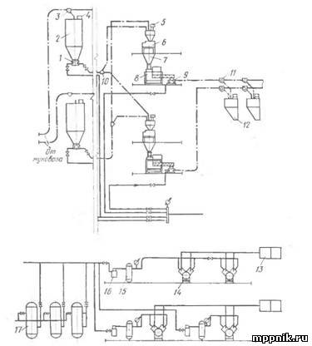

Рис. 1. Схема бестарной приемки, хранения и внутризаводского аэрозольтранспорта муки:

1 — питатель; 2—-бункер для хранения муки; 3, 10, 11— переключатели; 4. 5, 16— фильтры; 6 — автовесы; 7 — подвесовой бункер; 5—бурат-просеиватель; 9 — питатель; 12 — бункер производственный- 13 — фильтр-глушитель; 14 — компрессор; 15 — влагомаслоотделитель; 16 — ресивер

В первом случае на хлебозаводе нет необходимости иметь свою компрессорную станцию или воздуходувки, так как автомуковоз имеет компрессорную установку. Это является преимуществом данной схемы.

Мука из муковоза по мукопроводу через переключатель поступает в бункер бестарного хранения. Отсюда с помощью дозатора и шнеков она подается в норию, затем в бурат и в автомукомер.

В других подобных схемах после бурата мука направляется в автовесы и оттуда нориями и шнеками подается в производственные силосы.

В качестве примера второй схемы бестарной установки со смешанным способом транспортирования муки может служить действующая схема бестарной установки на Кишиневском хлебозаводе № 1, имеющем собственную компрессорную станцию.

Мука от муковоза по рукаву через приемный щиток и мукопровод поступает в силос для бестарного хранения. Направление движения муки в силосе изменяется с помощью двухпозиционных переключателей. Транспортирующий муку воздух удаляется через фильтр. Мука из силоса выходит с помощью питателя и по мукопроводу через двухходовой переключатель направляется в фильтр-разгрузитель и автовесы. Далее она поступает в подвесовой бункер, норию, бурат и шнеками подается в производственные силосы, дрожжевые и опарные отделения. Для аэрации силосов бестарного хранения установлен вентилятор.

Если в первом случае валку муки можно подготавливать путем изменения частоты вращения ротора в дозаторах, то во втором это делается с помощью роторных питателей с вариаторами скоростей.

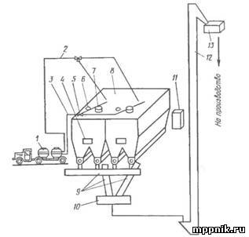

Рис. 2. Технологическая схема приема и хранения муки

1— муковоз; 2 — запасной мукопровод; 3 — основной мукопровод; 4 — лаз; 5 — переходной трехходовой кран; 6—смотровой лаз; 7 — фильтр; 8 — бункер; 9— распределительный шнек; 10 — завальная яма; 11 — электрощит; 12 — нория; 13 — просеиватель

В целях ускорения и удешевления строительства бестарных установок на действующих предприятиях смешанной схеме отдают предпочтение. Так, на Минском хлебозаводе № 2 при разработке плана технического развития завода и в целях ликвидации ручного труда было принято решение переоборудовать существующий тарный склад в склад бестарного хранения муки, использовав имеющийся внутризаводской механический транспорт. Вся работа была проведена силами работников завода в течение 6 мес с затратами в сумме 16,2 тыс. руб. за счет средств по фонду развития производства. Бункера прямоугольной формы емкостью 22 т каждый были изготовлены па месте. Всего на складе семь таких бункеров. На рис. 2 приведена схема работы установки.

**Задание 2. Составить упрощенную схему приема, хранения и подготовки муки с механическим транспортом.**

1 – приемный щиток

2 – приемный бункер

3 – башмак нории

4 – норийные трубы

5 – головка нории

6 – распределительный шнек

7 – силос

8 – дозатор

9 – сборный шнек

10 – просеиватель

11 – весы

12 – производственный бункер

**Тарное хранение муки**

Перед приемкой муку взвешивают. При поступлении муки в таре взвешивание проводят на автомобильных или платформенных весах, при доставке муки бестарным способом - на автомобильных весах. При поступлении муки в транспортной таре (мешках) допускается осуществлять приемку по номинальной массе единицы упаковки с выборочной проверкой массы 3 - 5-ти упаковок.

Муку в мешках хранят в помещении, которое должно быть сухим, с естественной или искусственной вентиляцией, пол - плотным без щелей, зацементированным или асфальтированным. Стены должны быть гладкими, побеленными или облицованными керамической плиткой.

При тарном хранении муки для каждой партии необходимо выписывать ярлык, который укрепляют на один из мешков. На ярлыке указывают сорт муки, НД, номер партии, предприятие-изготовитель, дату выработки и поступления, количество мешков, массу одной упаковки и всей партии.

Принятую в таре муку укладывают по партиям на стеллажи в штабели "тройниками" или "пятериками" или "в клетку" (рис. ).

Мешки с мукой укладывают на поддоны, находящиеся на высоте 15 - 20 см от пола. Укладывать мешки на пол не разрешается, так как нижние мешки могут при этом отпотеть. Между штабелями должны быть свободные проходы не менее 0,75 м и от стен - не менее 0,5 м, проезды для электропогрузчиков - 3 м, для тележек с подъемной платформой - 2 м.

Высота штабеля в теплое время года должна быть не более 8 рядов, а в холодное - 12. В жарких районах высоту штабеля в теплое время года уменьшают еще на 1 - 2 ряда. Периодически необходимо проверять температуру муки (для муки с повышенной влажностью не реже одного раза в 3 дня). Следует избегать резких колебаний температуры в складских помещениях. При обнаружении согревания штабель разбирают и мешки с мукой немедленно охлаждают, расставляя их стоймя. Такая мука даже после просушивания хранится плохо и поэтому ее нужно использовать в первую очередь. Во время хранения во избежание слеживания рекомендуется перекладывать штабеля через каждые 6 мес., перемещая верхние мешки вниз, а нижние вверх. При этом одновременно проводить перекатку, т.е. скатывать мешки по наклонному настилу из досок, на которые набиты поперечные перекладины. В результате происходит перемешивание внутренних слоев муки.

Из склада на производство муку в мешках отпускают по количеству упаковок.

При тарном хранении муку высыпают из мешка в завальную яму, из которой транспортируют в просеиватель, далее она проходит магнитные уловители. Обслуживание мукопросеивательной системы проводят так же, как при бестарном хранении муки.

При наличии на предприятии мешковыбивальной машины или воздушно-вентиляционной установки мешки выворачивают наизнанку и выбивают на указанных машинах. На предприятиях небольшой мощности из-за отсутствия специального оборудования выворачивание мешков наизнанку и их выбивание не проводят.

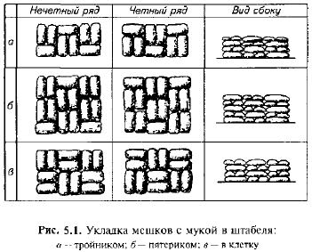

**Задание 3. Составить технологическую схему тарного приема, хранения и подготовки муки**

**Практическое занятие №5**

«**Изучение основных видов сопроводительной документации при приеме сырья на хлебопекарные предприятия»**

**Тема 1.3. Приемка сырья.**

**Цель работы:** изучить основные виды сопроводительной документации при приеме сырья на хлебопекарные предприятия.

**Студент должен знать:**

* Способы приема основного и дополнительного сырья.
* Принципиальную схему приема, хранения и подготовки сырья.
* Основные показатели качества принимаемого сырья.

**ПОРЯДОК РАБОТЫ:**

**Задание 1. Изучить определения и отличия основных сопроводительных документов.**

***Сертификат соответствия*** — документ, удостоверяющий соответствие объекта требованиям технических регламентов, положениям стандартов, сводов правил или условиям договоров. Документ, который в системе [сертификации](https://ru.wikipedia.org/wiki/%D0%A1%D0%B5%D1%80%D1%82%D0%B8%D1%84%D0%B8%D0%BA%D0%B0%D1%86%D0%B8%D1%8F) ГОСТ Р оформляется на товар или услугу, называется сертификатом соответствия. Для обозначения этого документа используются также термины «сертификат качества Росстандарта» и «сертификат безопасности».

***Декларация о соответствии***— документ, в котором производитель удостоверяет, что поставляемая им продукция соответствует требованиям нормативных докумен­тов. Отличия декларации о соответствии от [сертификата соответствия](https://ru.wikipedia.org/wiki/%D0%A1%D0%B5%D1%80%D1%82%D0%B8%D1%84%D0%B8%D0%BA%D0%B0%D1%82_%D1%81%D0%BE%D0%BE%D1%82%D0%B2%D0%B5%D1%82%D1%81%D1%82%D0%B2%D0%B8%D1%8F) следующие:

* Декларация, в отличие от сертификата соответствия, оформляется в обязательном порядке.
* Оформить декларацию о соответствии на продукцию, не указанную в «Едином перечне продукции, подтверждение соответствия которой осуществляется в форме принятия декларации о соответствии», нельзя.
* Для декларирования соответствия продукции не предусмотрено специального бланка. Декларация о соответствии оформляется на листе формата А4 и заверяется печатью организации-заявителя.
* Ответственность за сведения, указанные в декларации о соответствии, несет организация-заявитель, сертификат соответствия - орган по сертификации, выдавший сертификат.

***Удостоверение качества*** - документ, в котором изготовитель удостоверяет соответствие качества и безопасности каждой партии пищевых продуктов требованиям действующих нормативных, технических документов.   
      В удостоверении качества указывается:   
1- наименование и адрес предприятия-изготовителя;   
2- наименование и вид продукта;   
3- дата изготовления;   
4- масса (объем) партии;   
5- номер партии и дата отгрузки;   
6- информация о том, что по результатам испытаний продукт соответствует требованиям нормативных и технических документов;   
7- срок годности (при необходимости);   
8- условия хранения;   
9- обозначение стандарта (технических условий), в соответствии с которыми изготовлен продукт.

Подлинник удостоверения качества и безопасности хранится на предприятии-изготовителе в течение 30 дней после окончания срока годности продукта.

**Задание 2**. Изучить образец удостоверения о качестве муки.

На каждую партию сырья (муки) должно быть представлено удостоверение № (каждый раз присваивается свой) о качестве, декларация соответствия и сертификат соответствия. Для удостоверения используется форма № 40. В данном случае представлено наглядно удостоверение № 329 о качестве муки от 30 ноября 2016 г.

**Удостоверение о качестве муки №329**

|  |  |
| --- | --- |
| Отправитель | ООО «Благовещенский мелькомбинат» |
| Станция отправления | Благовещенка |
| Вагон | № 52519329 |
| Вес | 67750 |
| Число мест | 50 кг – 1355 |
| Местонахождение и наименование предприятия | р. п. Благовещенка, ул. Клубная, 18 |
| Дата выбоя | Ноябрь 2016г. |
| Влажность при выбое | 14,6 % |
| Получатель | ООО «Сахарные традиции» |
| Особые отметки | Декларация о соответствии |
| Род муки | Пшеничная |
| Сорт | Высший |
| Цвет | Белый с кремовым оттенком |
| Вкус | Свойственный |
| Запах | Свойственный |
| Влажность | 14,6 % |
| Зольность | 0,50 % |
| Остаток на сите | №43 – 5,0% |
| Число падения | 282 |
| Белизна | 57 |
| Клейковина сырья | Количество 28.0; Качество 75 ед. первая |
| Подписи | Начальник ОТХК и лаборант |

**Задание 3. Изучить документацию лаборатории о результатах анализа поступившей муки.**

**Анализ муки высшего сорта по органолептическим и физико-химическим показателям**

|  |  |  |
| --- | --- | --- |
| Наименование | Высший сорт, базисный | Высший сорт, фактически |
| Цвет | Белый или белый с кремовым оттенком | Белый |
| Запах | Свойственный пшеничной муке без посторонних запахов | Запах свойственный нормальной муке |
| Вкус | Свойственный пшеничной муке без посторонних привкусов | Вкус свойственный нормальной муке |
| Влажность, не более, % | 15,0 | 14,7 |
| Крупность, % | № 43 - не более 5,0 | 1,0 |
| Количество клейковины, не менее,% | 28,0 | 28,0 |
| Качество клейковины | Не ниже II группы | Не ниже II группы |
| Металломагнитная примесь, мг/кг | 3 мг и размером частиц не более 0,3 мм и массой не более 0,4 мг | Металломагнитная примесь не обнаружена |
| Зараженность и загрязненность вредителями | Не допускается | Зараженность и загрязненность муки отсутствует |
| Белизна, у. ед. прибора РЗ-БПЛ | 54 и более | 59 |
| Число падения, не менее, с | 185 | 256 |

При сравнении качественных показателей качества, представленных в удостоверении о качестве и полученных результатов лабораторных исследований следует, что достоверных изменений не отмечено, мука соответствует требованиям ГОСТ Р 52189-2003, а процесс товародвижения позволил обеспечить качество продовольственного сырья. Данная мука соответствует требованиям.

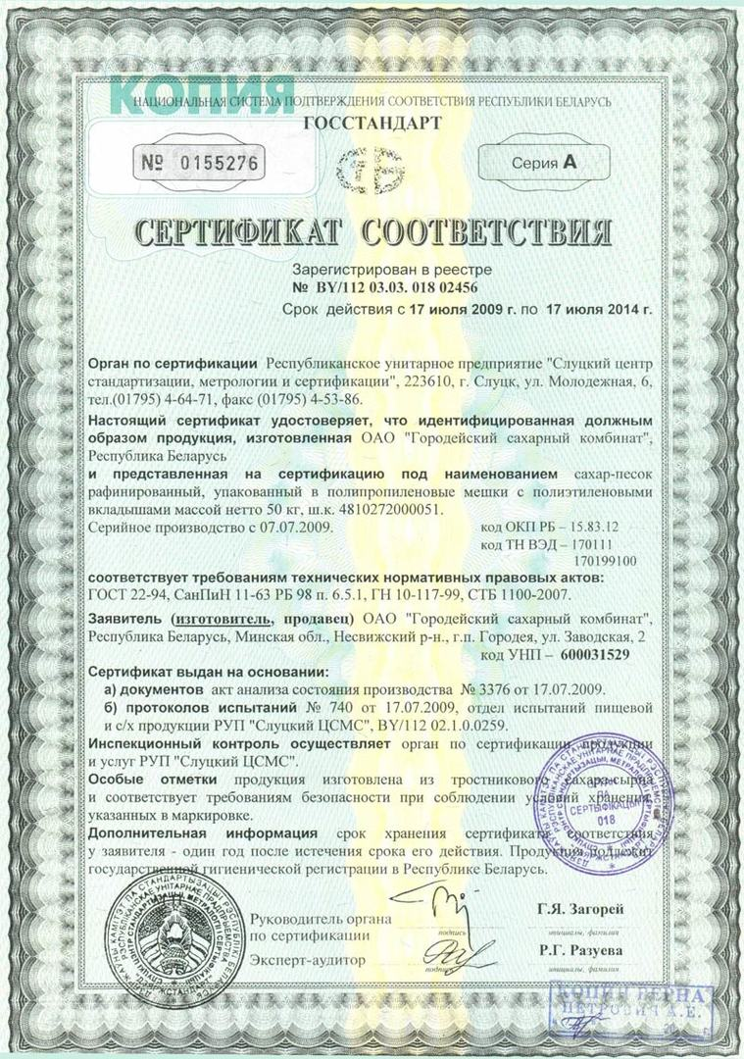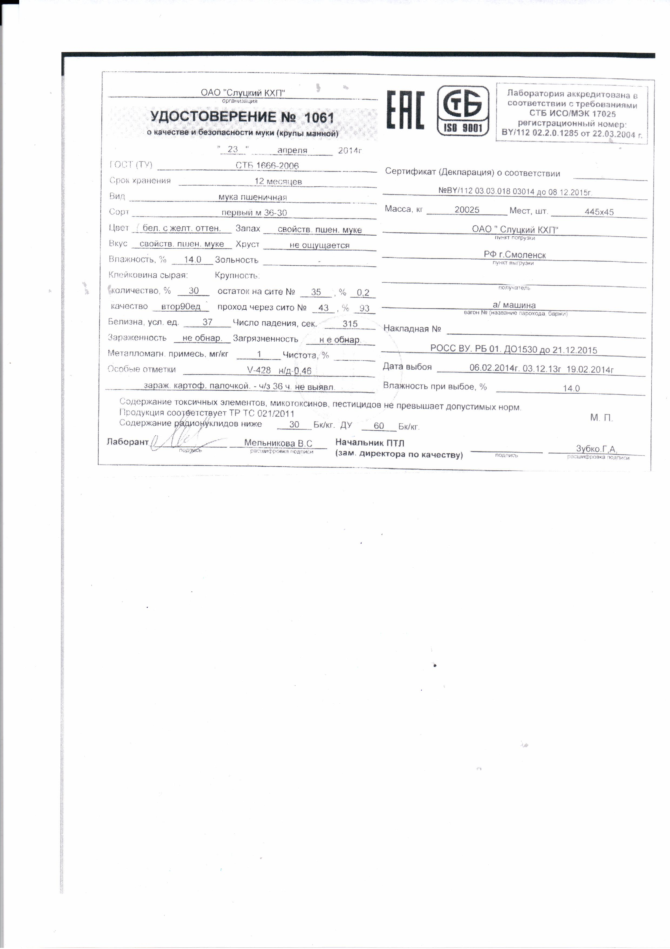

Заполнить удостоверение о качестве муки пшеничной 1 сорта, поступающей на Чебоксарский хлебозавод №8. Отправитель «Чебоксарский элеватор». Автомуковоз 21№ 327 ТВН

Вес. Местонахождение предприятия: г. Чебоксары, п Слояное, 1. Дата выбоя 12.02.2017г. Партия сопровождается декларацией качества. Показатели свежести соответствует требованиям стандарта. При отгрузке: влажность 14,4%, зольность – 0,72%, крупность – остаток на сите № 35 – 1,8%, проход сита №43 – 84,5%, число падения – 195с., белизна – 43 у.е. количество клейковины – 30,6%, качество клейковины - II группы .

По результатам лабораторных анализов хлебозавода

|  |  |
| --- | --- |
| Цвет | Белый |
| Запах | Запах свойственный нормальной муке |
| Вкус | Вкус свойственный нормальной муке |
| Влажность, не более, % | 14,5 |
| Крупность, % | Остаток – 1,8, проход 83,8 |
| Количество клейковины, % | 30,2 |
| Качество клейковины | II группы |
| Металломагнитная примесь, мг/кг | Металломагнитная примесь не обнаружена |
| Зараженность и загрязненность вредителями | Зараженность и загрязненность муки отсутствует |
| Белизна, у. ед. прибора РЗ-БПЛ | 39 |
| Число падения, не менее, с | 190 |

**Практическое занятие №6**

**«Оформление приемо-сдаточной документации по приему сырья (П1, П2)».**

**Цель работы:** изучить порядок оформления прием-сдаточной документации по приему сырья.

**Студент должен знать:**

* Основные виды приемо-сдаточной документации;
* Правила заполения документации.

**ТЕОРЕТИЧЕСКАЯ ЧАСТЬ**

1 В таре

# Партионный ярлык на муку (Форма N П-1 хлеб)

Форма N П-1

Предприятие _______________________________________________________________

Склад _____________________________________________________________________

Партионный ярлык N ____________________ на муку ___________________________

Сорт _______________________ влажность __________________%.

Удостоверение о

качестве N _______________________. Поступила "__" ________________ 19__ г.

По товарно-транспортной накладной N _______________________________________

от ________________________________________________________________________

Количество мешков _______________________________________ штук. Стандартный

вес одного мешка _______________________ кг. Вес нетто ________________ кг.

Заведующий складом (кладовщик) ____________________________________________

|  |  |  |  |  |  |
| --- | --- | --- | --- | --- | --- |
| Отметки об отпуске | | | | Остаток | |
| Дата | N документа | Количество мешков | Вес, кг, нетто | Количество мешков | Вес, кг, нетто |
|  |  |  |  |  |  |
|  |  |  |  |  |  |

Формат А6

2. Бестарным способом

Журнал учета поступления муки на склад бестарного хранения (форма П-2)

Левая сторона

Организация______________________

Склад____________________________

Журнал учета поступления муки на склад бестарного хранения

За _______________20 года

|  |  |  |  |  |  |  |  |  |  |
| --- | --- | --- | --- | --- | --- | --- | --- | --- | --- |
| № | № автомуковоза | Движение автомуковоза | | | | № документа | Наименование поставщика | № договора | Наименование, сорт муки |
| Прибытие | | Убытие | |
| Дата | Время | Дата | Время |
|  |  |  |  |  |  |  |  |  |  |
|  |  |  |  |  |  |  |  |  |  |
|  |  |  |  |  |  |  |  |  |  |

Правая сторона

|  |  |  |  |  |  |  |  |  |  |  |  |  |  |  |  |  |  |  |  |  |  |  |
| --- | --- | --- | --- | --- | --- | --- | --- | --- | --- | --- | --- | --- | --- | --- | --- | --- | --- | --- | --- | --- | --- | --- |
| N п/п | Номер автомуковоза | | | Движение автомуковоза | | | | | | | Номер товарно-транспортной накладной поставщика | | Наименование поставщика | | Наименование и сорт муки | | По документам поставщика | | | | | |
| Прибытие | | | Убытие | | | | Брутто, кг | | Тара, кг | Нетто, кг | | % влажности |
| Дата | | Время | Дата | | Время | |
| 1 | 2 | | | 3 | | 4 | 5 | | 6 | | 7 | | 8 | | 9 | | 10 | | 11 | 12 | | 13 |
|  |  | | |  | |  |  | |  | |  | |  | |  | |  | |  |  | |  |
|  |  | | |  | |  |  | |  | |  | |  | |  | |  | |  |  | |  |
| и т.д. до конца | | | | | | | | | | | | | | | | | | | | | | |
|  |  | | |  | |  |  | |  | |  | |  | |  | |  | |  |  | |  |
| Фактически при приемке оказалось | | | | | | | | Результат приемки | | | | Номер бункера, в который загружена мука | | Дата загрузки | | Подпись весовщика | | Расписка кладовщика (оператора), принявшего муку и сопроводительные документы поставщика | | | Подпись представителя производства, участвовавшего при загрузке муки в бункер (пекаря-мастера) | |
| Брутто, кг | | Тара, кг | Нетто, кг | | % влажности | | | Излишек, кг | | Недостача, кг | |
| 14 | | 15 | 16 | | 17 | | | 18 | | 19 | | 20 | | 21 | | 22 | | 23 | | | 24 | |
|  | |  |  | |  | | |  | |  | |  | |  | |  | |  | | |  | |
|  | |  |  | |  | | |  | |  | |  | |  | |  | |  | | |  | |
|  | |  |  | |  | | |  | |  | |  | |  | |  | |  | | |  | |
| (линовка через 16 пунктов) | | | | | | | | | | | | | | | | | | | | | | |
|  | |  |  | |  | | |  | |  | |  | |  | |  | |  | | |  | |

Формат 2А4

**Практическое занятие №7**

**«Изучение механического оборудования по транспортированию сырья при приемке».**

**Тема 1.3. Приемка сырья.**

**Цель работы:** изучить основные виды сопроводительной документации при приеме сырья на хлебопекарные предприятия.

**Студент должен знать:**

**-** Способы приема основного и дополнительного сырья.

**-** Принципиальную схему приема, хранения и подготовки сырья.

**-** Основные показатели качества принимаемого сырья.

**ПОРЯДОК РАБОТЫ:**

**Задание 1. Изучить устройство и принцип действия ленточного транспортера.**

К основным частям ленточного конвейера относятся:

* рама;
* натяжной барабан;
* приводной барабан;
* транспортерная лента;
* ролики конвейера.

Для скольжения транспортерной ленты на раме располагаются специальные ролики. Для её натяжения используются два крупных ролика, которые носят названия барабанных. Один из них – натяжной. Он зафиксирован на подшипниковом узле и используется для регулировки натяжении ленты. Второй – приводной барабан. Он установлен на противоположном конце конвейера и имеет специальный вал, соединенный через редуктор с электродвигателем. Вращательное движение, передаваемое от мотор-редуктора или электродвигателя к приводному барабану, приводит ленту транспортера в движение.

[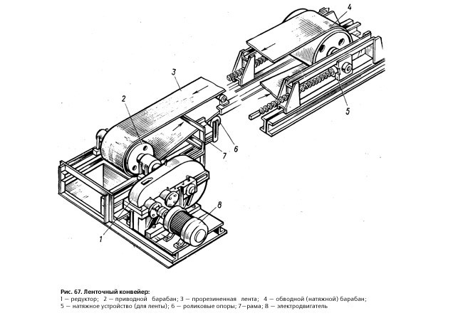](http://www.zavodko.ru/img/z1.jpg)

**Задание 2. Изучить устройство и принцип действия нории.**

**Нория зерновая** предназначена для вертикального перемещения сыпучих материалов без тары (зерно, семена бобовых культур, гранулы и т.п.) на сельскохозяйственных предприятиях. Ковшовая нория представляет собой вертикальный транспортер, смонтированный в прямоугольной трубе для подачи муки и прочих сыпучих материалов наверх.

Элеваторы ковшовые используют на предприятиях производства муки, комбикормов и различных химических веществ. Нория ковшовая обеспечивает эффективную вертикальную транспортировку сыпучего и гранулированного сырья благодаря особенностям своей конструкции. Ковшовая нория представляет собой вертикальный транспортер, смонтированный в прямоугольной трубе.

**Основными составными частями нории ленточной являются**:

* **башмак** (включает в себя ведомый барабан, натяжное устройство, подшипниковые узлы и корпус),
* **шахта** (представляет собой две параллельные трубы с прямоугольным сечением и соединительные фланцы),
* **головка** (состоит из корпуса, привода, приводного барабана, подшипниковых узлов, взрыворазрядителя и выгрузного патрубка),
* **лента**, на которой равномерно прикреплены ковши.

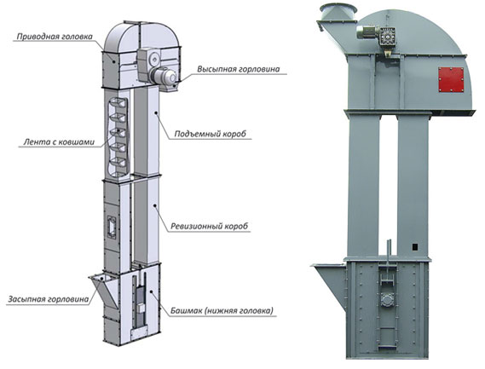

Нория ленточная может иметь самую разную высоту, которая подбирается в зависимости от потребностей конкретного производства. Как правило, высота большинства моделей варьируется в пределах от 3 до 23 м. Зерновая нория запускается при помощи привода, после чего лента нории начинает двигаться, постепенно набирая скорость. Когда нужная скорость достигнута, открывается загрузочный патрубок, через который начинается подача зерна.

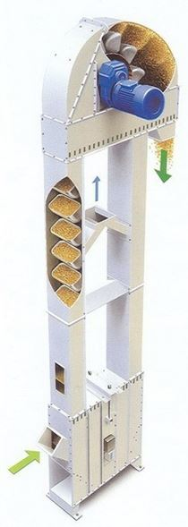**Принцип работы нории:**

При запуске ковшового элеватора (нории) ее барабан приводит в движение ленту с ковшами. Сырье, поступая в загрузочную воронку, захватывается ковшами и транспортируется непосредственно к головке ковшовой нории. По достижении наивысшей точки, сырье под воздействием силы тяжести выбрасывается и выводится через разгрузочную головку. Загрузку ковшового элеватора следует проводить только после набора лентой стабильной скорости. Перед остановкой оборудования необходимо перекрыть загрузочную воронку и убедиться в отсутствии в ковшах транспортируемого материала.

Каждая нория имеет две стороны загрузки – прямую и обратную. Наиболее эффективной является прямая загрузка, только так можно добиться максимальной производительности оборудования. Обратная загрузка снижает эффективность оборудования вдвое, это связано с особенностями конструкции оборудования.

**Задание 3. Изучить устройство и принцип действия винтового шнека.**

На сегодняшний день винтовой конвейер получил весьма широкое распространение. Это связано с простотой устройства, а также ее надежностью. Принцип действия следующий:

1. Основная часть представлена шнеком, который перемещает сыпучее вещество по желобу. При этом шнек обладает определенной формой, за счет которой и обеспечиваются благоприятные условия для транспортировки сыпучих материалов.
2. Корпус конвейера представлен желобом, нижняя часть которого напоминает цилиндр. Отсутствие граней исключает вероятность накапливания транспортируемого сыпучего материала.
3. Нижняя часть винта погружается в транспортируемый груз. При вращении вокруг оси происходит транспортировка вещества.
4. Шнек устанавливается в специальных опорах, представленных подшипниками. Их применение позволяет снизить степень износа.
5. Для вращения винта также устанавливается электрический двигатель с приводом. Двигатель может питаться от сети 220 В или 380 В. Что касается привода, то в большинстве случаев он представлен редуктором, предназначение которого заключается в уменьшении количества оборотов и повышении передаваемого усилия.
6. Конвейер винтовой передвижной также имеет защитный кожух и два люка, один требуется для загрузки материала, второй разгрузки.

[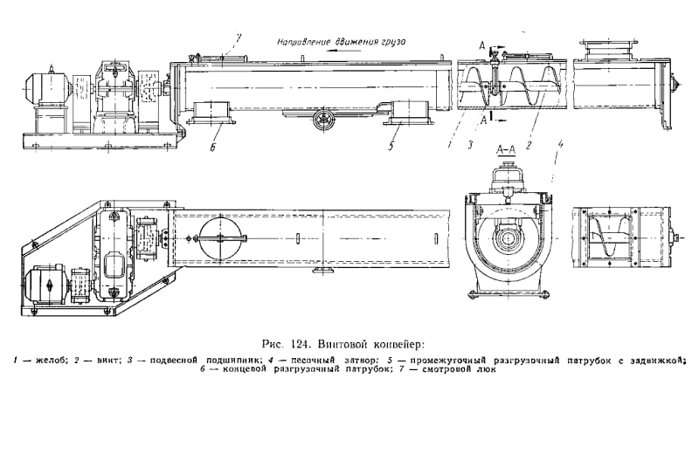](https://stankiexpert.ru/wp-content/uploads/2018/11/vintovoi-konveier-2.jpg)

Рассматриваемый принцип работы устройства определяет то, что оно может использоваться для горизонтального и вертикального перемещения сыпучих грузов. При этом назначение рольганг ГОСТ может быть существенно расширен за счет применения дополнительного оборудования.

**Практическое занятие №8**

**«Ознакомление с основными характеристиками пневмотранспортных сетей».**

**Тема 1.2. .**

**Цель работы:** изучить основные технологическиеприема, хранения и подготовки сырья.

**Студент должен знать:**

* Способы транспортирования сырья на предприятиях хлебопекарной промышленности;
* Принцип действия оборудования для пневматического транспортирования сырья;
* Основные принципиальные характеристики различных пневмотранспортных установок.

**ПОРЯДОК РАБОТЫ:**

Пневмоустановки разделяются:

- всасывающие,

- нагнетательные,

- смешанные.

**Задание 1. Изучить** **принципиальную схему всасывающей пневмоустановки.**

**Всасывающие установки** работают в системе разряжения воздуходувной машины. Воздух вместе с материалом засасывается через сопло (1) в материалопровод (2), по которому поступает в фильтр-разгрузитель (3), где выгружается с помощью шлюзового затвора (4). Продукт разгружается в бункера (5). Воздух из фильтра-разгрузителя направляется для дальнейшей очистки в циклон-пылеотделитель (6), а затем через воздуходувную машину (8) и воздухопровод (7) выбрасывается наружу.

**Задание 2. Изучить** **принципиальную схему нагнетательной пневмоустановки.**

**Нагнетательные установки.** Воздуходувная машина (9) располагается в начале системы и нагнетает воздух через ресивер (10) и влагоотделитель (11) в продуктопровод, в который подается материал из приемного бункера (13)с помощью питателя (12). Смесь воздуха с материалом поступает по продуктопроводу (14) в фильтр-разгрузитель (15), где материал выгружается с помощью шлюзового затвора (16) в бункер (17), а воздух направляется в циклон (18), а затем выбрасывается наружу.

Смешанные установки. В них воздуходувная машина располагается в середине системы, что позволяет забирать материал всасывание одновременно из различных пунктов, транспортировать нагнетанием и выгружать материал в нескольких пунктах.

**Задание 3. Изучить** **устройство и принцип действия фильтра-разгрузителя (циклона-разгрузителя).**

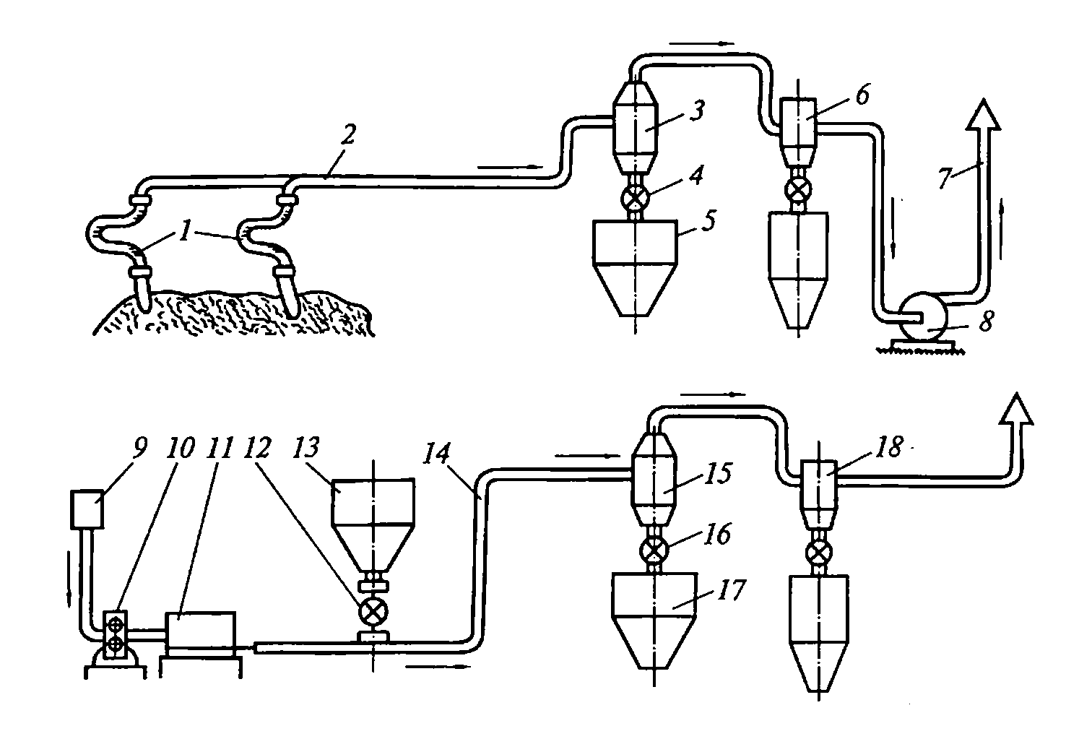

**Практическое занятие №9**

«Изучение оборудования для пневматического транспортирования сырья при приемке».

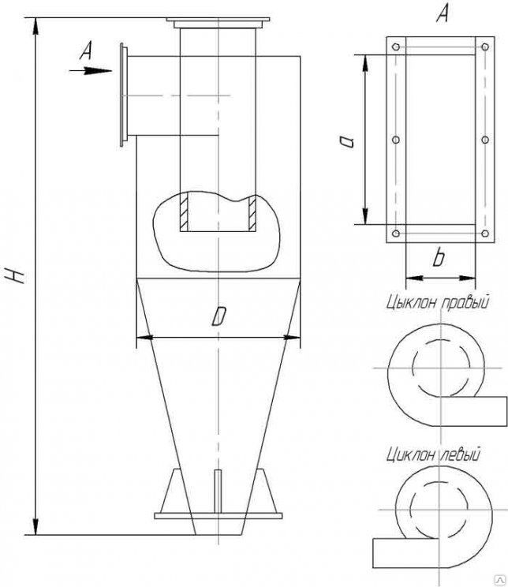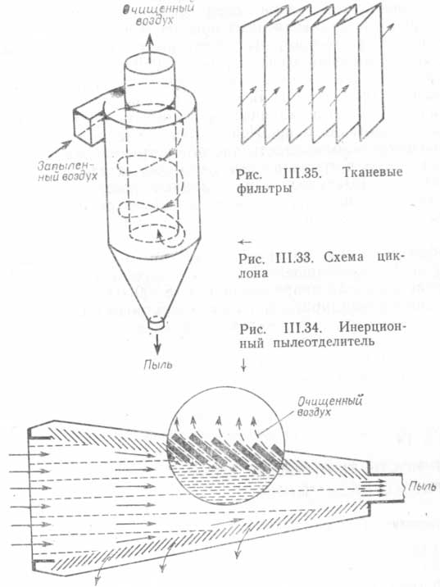

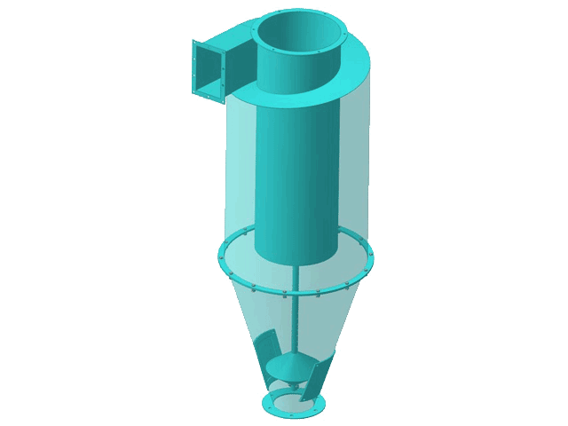

**Практическое занятие №10**

**«Ознакомление с технологической схемой приема, хранения и подготовки сырья (дрожжи, соль)».**

**Тема 1.2. Технологическая схема хлебопекарного производства.**

**Цель работы:** изучить основные технологическиеприема, хранения и подготовки сырья.

**Студент должен знать:**

* Классификация сырья;
* Принципиальную схему приема, хранения и подготовки основного сырья;
* Принципиальную схему приема, хранения и подготовки дополнительного сырья.

**ПОРЯДОК РАБОТЫ:**

**Задание 1. Изучить** **принципиальную схему приема, хранения и подготовки прессованных дрожжей.**

Дрожжи сушеные и прессованные с подъемной силой свыше 70 мин перед употреблением активируют. **Активация дрожжей** осуществляется с целью повышения их бродильной активности, интенсификации технологического процесса, улучшения качества готовых изделий путем разведения их в жидкой питательной среде, состоящей из муки и воды, муки и воды с введением ферментного препарата амилоризина П10х, из муки и воды в смеси с высокоосахареннным ферментативным препаратом (ВПФ), муки и воды с введением заварок.

В результате активации повышается подъемная сила дрожжей, что позволяет снижать их расход на приготовление теста на 10–20% или, не уменьшая расход, сокращать длительность брожения полуфабрикатов. Сушеные дрожжи активируют 5–6 ч в жидкой осахаренной мучной заварке, приготовленной из муки пшеничной 2 сорта (15 кг заварки на 1 кг дрожжей). Готовые **активированные дрожжи** рекомендуется расходовать в течение 4 ч. Аппаратурно-технологическая схема активации дрожжей изображена на рисунке 1.

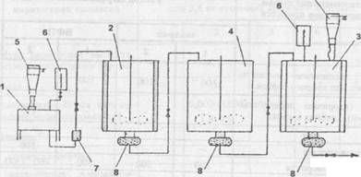 На производство

Рисунок 1 -Аппаратурно-технологическая схема приготовления питательных сред и активации дрожжей

1 - заварочная машина Х32М-300

2 - емкость для осахаривания (гидролиза) заварок

3 - емкость для активации дрожжей

4 - сборная емкость для заварок и ВФП

5 - автомукомер ДМ-100

6 *-*автоводомерный бачок АВБ-200

7 - центробежный насос

8 - шестеренчатый насос

Активация дрожжей в мучной суспензии (варианты 1 и 2).

В емкость 3 загружают дрожжи, заливают воду температурой (32 ± 2)° С, выдерживают 20-30 мин при перемешивании до получения однородной суспензии, вносят муку, либо муку и раствор амилоризина П10х или солод, перемешивают до получения однородной суспензии и оставляют для активации.

**Задание 2. Изучить** **принципиальную схему приема, хранения и подготовки соли.**

На хлебопекарные предприятия небольшой мощности соль поступает в мешках. Хранится она в отдельных помещениях как в мешках, так и насыпью или в ларях. Дозировка осуществляется в виде раствора концентрацией 23—26%. Со­левой раствор готовят в солерастворителях

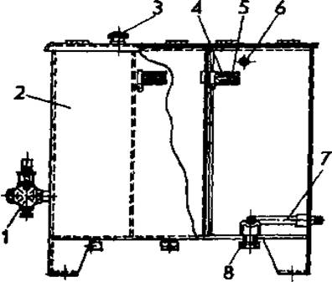**Солерастворитель ХСР 3/2** служит для непрерыв­ного приготовления солевого раствора постоянной плотности. Представляет собой бак 2 из нержавеющей стали, разделен­ный перегородками на три отсека, сообщающихся между со­бой при помощи переливных трубок 4. На переливных трубках установлены капроновые сита-фильтры 5 для фильтрации со­левого раствора. Для слива отстоя при чистке бака в днище отсеков имеются патрубки 8 с заглушками. В нижней части первого отсека смонтирован коллектор 7 из труб, по которым в соль подается вода. В верхней части отсека имеется патрубок 6 для слива пены и избытка солевого раствора. Бак закрывается двумя откидными крышками с рукоятками 3. Соль засыпают в первый отсек и подают в его ниж­нюю часть воду. Вода прохо­дит через столб соли, насы­щается, и полученный соле­вой раствор через переливные патрубки переливается во второй, а затем в третий от­секи. Солевой раствор отби­рается из третьей секции при помощи крана 1.

Производительность со­ставляет 10 л/мин, вмести­мость — 0,6 м3, загрузка соли – 130 кг.

Для «мокрого» хранения соли используют специальные **установки TI-XCT**, представляющие собой железобетонные бункеры, углубленные на 2,8—3,5 м от отметки пола. Состоят они из приемного отсека, в котором одновременно происходит прием и растворение соли, и двух-трех отстойных отделений.

Соль, доставленную на хлебозавод самосвалом, высыпают в приемный отсек 1, куда для ее растворения подают воду через трубы 2 с отверстиями (барботерами), расположенными на высоте 200 мм от днища емкости. Вода, проходя через слой соли, насыщается ею и поступает в отстойник 3. Затем фильт­руется через фильтр 4 и поступает в секцию 5 чистого раство­ра, откуда насосом 6 подается в расходный бак 7, дозатор раствора 8 и дежу 9.

Концентрацию раствора периодически контролируют, изме­ряя его плотность. При получении раствора низкой плотности раствор из секции чистого раствора подают в барботеры 2 вмес­то воды и повторно насыщают солью до заданной плотности.

|  |
| --- |
|  |

**Практическое занятие №11**

**«Ознакомление с технологической схемой приема, хранения и подготовки сырья» (сахар, жир).**

**Тема 1.2. Технологическая схема хлебопекарного производства.**

**Цель работы:** изучить основные технологическиеприема, хранения и подготовки сырья.

**Студент должен знать:**

* Классификация сырья;
* Принципиальную схему приема, хранения и подготовки дополнительного сырья.

**ПОРЯДОК РАБОТЫ:**

**Задание 1. Изучить** **принципиальную схему приема, хранения и подготовки сахара.**

Для просеивания сахара используют те же просеивательные машины, что и для муки (в основном просеиватели типа П-2П).

Для приготовления сахарно-солевых растворов с концент­рацией до 65-70% и сахарных растворов с концентрацией до 50% применяется **пневматическая установка Т1-ХСП.**

Основным элементом установки является горизонтально расположенная емкость 2 с теплообменной рубашкой, на ко­торой имеется легко закрывающаяся крышка 3. Для загрузки смонтирован пневматический подъемник 1, который опроки­дывает мешки с сахаром в емкость. Солевой раствор и вода в аппарат подаются из бака для солевого раствора 4, представ­ляющего собой прямоугольный резервуар с указателем уров­ня и мерной шкалой для определения количества раствора. Го­товый раствор хранится в расходных баках 6 — емкостях с теплообменной рубашкой, крышками, двойными фильтрами, указателями уровня с мерной шкалой, термометрами и по­плавковыми устройствами. Раствор, хранимый в баках, можно нагревать или охлаждать при помощи теплообменной рубашки.

В аппарате, расходных баках и бачке имеются сливные кра­ны для обеспечения их санитарной обработки.

Мешки с сахаром подаются к аппарату, вручную устанав­ливаются на нижнюю часть подъемника. Последний поднима­ет их, открывая при этом крышку, и ставит в наклонное по­ложение над горловиной аппарата, что обеспечивает опорож­нение мешков.

Сахар высыпается в аппарат, куда предварительно залива­ется из бака 4 необходимое количество воды для растворения сахара и солевого раствора, служащего для предохранения от кристаллизации сахарного раствора. Вода, поступающая в ап­парат, при необходимости может подогреваться в бачке элект­рическими тэнами.

После залива воды, солевого раствора, засыпки сахара на панели пневмоаппаратуры открывают кран с надписью «Барботер» и подают воздух от передвижной компрессорной установ­ки 7, который, проходя через раствор, способствует быстрому растворению сахара. Для предотвращения остывания раствора во время его растворения включают обогрев при помощи теп­лообменной рубашки, в которую подают горячую воду и пар.

После полного растворения сахара крышка люка закрыва­ется и воздух, поступающий через барботер, подает раствор по трубопроводам 5 в один из расходных баков 6, после запол­нения которого поплавок, имеющийся в баке, поднимается и при помощи конечного выключателя и электромагнитного клапана перекрывает подачу воздуха в аппарат. После этого необходимо открыть кран на аппарате и выпустить из него воздух.

Производительность установки составляет 700 кг/ч, вмес­тимость аппарата — 0,25 м3.

|  |
| --- |
|  |

**Задание 2. Изучить** **принципиальную схему приема, хранения и подготовки жира.**

 Для растапливания жира (маргарин, сливочное масло) при­меняются жирорастопители различной конструкции, выпол­ненные в виде бачков цилиндрической формы, имеющие во­дяную рубашку. Для сокращения времени растапливания жира внутри бачка дополнительно устанавливается пропеллерная мешалка.

Наиболее широко применяемый на хлебопекарных предприятиях **жирорастопитель Х-15Д** состоит из бачка 1 с коническим днищем и рубашкой, через которую пропускается горячая вода. Внутри бачка установлен вертикальный вращающийся вал 2 с конусным пропеллером. Вал приводит­ся во вращение от электродвигателя 4. Для растапливания жир загружается в бачок на металлическую решетку 3, после чего включается электродвигатель, а через рубашку пропускается горячая вода. Растопленный жир выпускается из бачка через тройник и пробковый кран 5. Во избежание расслаивания жира мешалка не выключается до полного выпуска растопленного жира. Наиболее производительны игольчатые маслотопилки (плавители). Твердый жир помещается на заостренные элементы, внутри которых циркулирует пар или горячая вода. Расплавленный жир стекает вниз через сито в сборник. Производительность такой маслотопилки до 300 кг/ч. Вместо заостренных элементов можно использовать обыкновенную трубчатую отопительную батарею. Трубопроводы для подачи растопленного жира во избежание его застывания снабжают паровыми рубашками

|  |
| --- |
|  |

**Практическое занятие №12**

**«**Ознакомление с технологической схемой приема, хранения и подготовки дополнительного сырья ( молочные продукты, фруктово-ягодное сырье, вкусовые добавки)**».**

**Тема 1.2. Технологическая схема хлебопекарного производства.**

**Цель работы:** изучить основные технологическиеприема, хранения и подготовки сырья.

**Студент должен знать:**

* Классификация сырья;
* Принципиальную схему приема, хранения и подготовки дополнительного сырья.

**ПОРЯДОК РАБОТЫ:**

**Задание 1. Изучить** **принципиальную схему приема, хранения и подготовки молочных продуктов.**

### Схема бестарного приема, хранения и транспортирования молока и молочных продуктов

Установка позволяет полностью механизировать прием, хранение и внутризаводское транспортирование молочных продуктов. Она состоит из приемных резервуаров, насосов и расходных производственных емкостей.

Из автоцистерны 14 (рисунок 6) по гибкому шлангу 13 насосом 12 молоко перекачивается в емкость 6, которая снабжена охлаждающей рубашкой. Температура холодной воды, поступающей в рубашку, не должна превышать 12-14 °С. Использованная вода не сливается в канализацию, а употребляется на технологические нужды предприятия. По мере необходимости молоко насосом 11 через сливной кран 7 подается на производство.

Освободившуюся емкость 6 необходимо периодически промывать. Сначала при вращающихся соплах 5 (вертушка) из бака 1 насосом 2 через открытый кран 4 под давлением подают теплую воду. Полученные замывные воды через открытый кран 8 (при закрытых кранах 7 и 9) направляются на производство для приготовления сиропов и т. п. Для тщательной промывки емкости в баке 1 готовят смесь из теплой воды и моющего средства. Моющее средство растворяют в воде путем циркуляционной перекачки смеси насосом 2 через открытый кран 3 при закрытом кране 4. После этого кран 3 закрывают, а кран 4 открывают и промывают емкость 6. Грязная вода перекачивается насосом 11 через открытый кран 9 при закрытом кране 10 в канализацию.

Описанная схема бестарного хранения молока может быть использована и для приема жира, но при этом емкость не промывают, а в рубашку емкости 6 подают горячую воду. Для организации такой схемы на предприятиях применяют типовое, серийно выпускаемое оборудование.

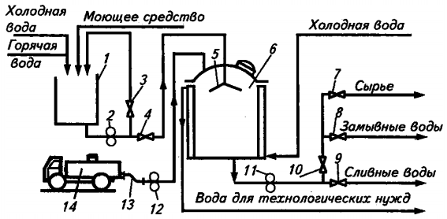

Рисунок – Схема бестарного приема, хранения и транспортирования молока и молочных продуктов

**Задание 2. Изучить** **принципиальную схему приема, хранения и подготовки фруктово-ягодного сырья.**

На многих кондитерских фабриках транспортирование и хранение пюре осуществляют бестарно, в металлических емкостях.

Если фруктово-ягодные заготовки поступают бестарным путем, то они из цистерны автомобиля 1 (рисунок 1) сливаются в емкость 2, откуда по мере необ­ходимости насосом 3 перекачиваются в десульфитатор-шпаритель 7. Если за­готовки поступают на предприятия в бочках 4, то бочки сначала обмывают теплой водой в бочко-мойке 5, а затем ошпаривают их поверхность кипятком для уничтожения микробов и бактерий. Очищенную бочку устанавливают в бочко-подъемник 6, выбивают верхнее днище и переворачивают над воронкой десульфитатора-шпарителя 7. Здесь фруктово-ягодные заготовки размешива­ются и пропариваются, благодаря чему из них удаляется оксид серы (SO2), ко­торый использовался в качестве консерванта. Десульфитированные заготовки поступают в измельчитель 8, а оттуда насосом 9 перекачиваются в протироч­ную машину 10, Протертая плодовая мякоть (пюре) из протирочной машины насосом 11 подается в сборник 12, снабженный лопастным валом, вращение которого предотвращает расслаивание сырья. Насос 13 перекачивает подго­товленное пюре к местам потребления.

Если фруктово-ягодные заготовки поступают несульфитированными, то их в шпаритель 7 не подают.

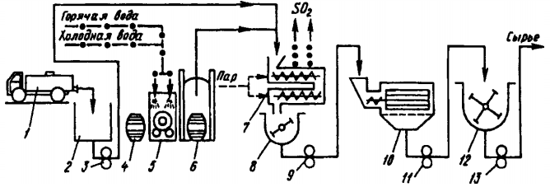Рисунок 1 – Схема бестарного и тарного приема, хранения и транспортирования фруктово-ягодного сырья

Для хранения пюре используют стальные эмалированные емкости вместимостью до 25 т.

Перед заполнением их окуривают сернистым ангидридом. В процессе хранения осуществляют контроль за массовой долей сернистого ангидри­да и сухих веществ пюре. Кроме того, контролируют кислотность и другие показатели.

**Задание 2. Изучить** **принципиальную схему приема, хранения и подготовки вкусовых добавок.**

Эссенции поступают в расфасованном виде в стеклянных банках, бутылках, некоторые - в алюминиевых бочках. Банки должны быть закрыты металлическими крышками способом обкатки их на закаточной машине, бутылки - укупорены пробками из полиэтилена высокого давления с дальнейшей дополнительной укупоркой колпачками из алюминиевой фольги или полиэтиленовой комбинированной пленки, бочки должны быть герметически закрыты и опломбированы.

Растворы ароматизаторов, красителей готовят работники лаборатории предприятия, на пекарнях - заведующий производством (или технолог) и выдают на производство в емкостях, изготовленных из материалов, разрешенных органами Госсанэпиднадзора РФ для применения в пищевой промышленности. На емкостях с растворами красителей и ароматизаторов должны быть этикетки с наименованием и концентрацией раствора препарата.

Хлебопекарные улучшители поставляют в трех-, пятислойных бумажных мешках с вкладышами из полиэтиленовой пленки или без них, или другой таре, разрешенной Минздравом РФ. Улучшители хранят в сухих, вентилируемых помещениях при температуре до 20 °C в течение - до 12 мес. со дня их изготовления.

Улучшители и подкисляющие добавки готовят к производству в соответствии с рекомендациями по применению данного вида улучшителя и добавки.

Мак и кунжут пропускают через магнитоуловители, мак просеивают через сито с размером ячеек 1,5 - 2,0 мм.

Пряности освобождают от посторонних примесей, а некоторые от оболочек. После измельчения пряности просеивают через сито с ячейками диаметром не более 2,5 мм. Измельчение рекомендуется вести порционно, так как при длительном хранении запах исчезает.

Ванилин и арованилон растворяют в воде в соотношении от 1:20 до 0,25:20 соответственно, в спирте 1:0,5 или 0,25:0,5 соответственно. Допускается использование ванилина и арованилона в сухом виде.

Аммоний углекислый и натрий двууглекислый в сыпучем состоянии перед подачей в производство просеивают через сито с размером ячеек не более 2 мм, в растворенном состоянии процеживают через сито с размером ячеек 0,5 - 1,0 мм. Растворяют на 100 частей воды: аммония углекислого 25 частей и натрия двууглекислого - 10 - 25 частей.

**Практическое занятие №13 «Анализ процессов, приводящие к порче муки при хранении и разработка мероприятий по их устранению. Выявление участков технологического процесса с наибольшими потерями сырья и разработка мероприятий по их снижению или устранению».**

**Тема 1.2. .**

**Цель работы: Изучить мероприятия по устранению предотвращению потери сырья при хранении.**

**Студент должен знать:**

* основные причины потери сырья при хранении и подготовки.

**ПОРЯДОК РАБОТЫ:**

1. **Потери муки.**

Основные потери муки на начальной стадии производственного процесса:

- при бестарном хранении составляют 0,03%,

- при тарном хранении составляют 0,1%.

Потери вызываются:

- распыл,

- остатки муки в мешках (40-50 г и больше на 1 мешок),

- загрязнения муки.

**2. Мероприятия по устранению предотвращению потери сырья.**

Для предотвращения потерей муки необходимо:

- автомуковоз при разгрузке тщательно освобождают от муки;

- аккуратно засыпать муку, выворачивая и встряхивая мешки над приемной воронкой оборудования;

- установка пылесосов над загрузочной воронкой;

- необходимо обеспечивать герметизацию оборудования на мучных линиях;

- на крышках шнеков, силосов, просеивателей должны быть зажимы;

- между корпусом оборудования и крышкой должны быть уплотняющие прокладки;

- при бестарном хранении муки над мучным силосом устанавливают фильтры;

- во всех сыпящихся точках организуют отсосы мучной пыли с помощью вентилятора;

- мучную пыль собирают в отстойники и используют добавлением в муку.

**3. Мероприятия по устранению предотвращению порчи муки.**

1) санитарная обработка производственных помещений;

2) при тарном хранении муки регулярная перекладка мешков в штабеле;

3) при бестарном хранении муки - применение виброразгрузочных устройств для разгрузки бункеров;

4) соблюдение условия хранения сырья.

**Практическое занятие №14**

**«Оформление приемо-сдаточной документации при передачи сырья в производство».**

**Цель работы: и**зучить приемо-сдаточную документацию для передачи сырья в производство, освоить порядок ее заполнения.

**Студент должен знать:**

* основные виды приемо-сдаточной документации;
* порядок заполнеия документации.

**ПОРЯДОК РАБОТЫ:**

**Журнал учета движения муки при бестарном хранении** (форма П-4)

Левая сторона

Организация______________________

Склад (цех)________________________

Журнал учета движения муки при бестарном хранении

За _______________20 года

|  |  |  |  |  |  |  |  |
| --- | --- | --- | --- | --- | --- | --- | --- |
| Номер бункера | Емкость бункера  (тонн) | Наименование муки | Сорт | Единица измерения | Номенклатурный номер | Цена | Норма  запаса |
|  |  |  |  |  |  |  |  |
|  |  |  |  |  |  |  |  |
|  |  |  |  |  |  |  |  |
|  |  |  |  |  |  |  |  |

Правая сторона

|  |  |  |  |  |  |  |  |  |
| --- | --- | --- | --- | --- | --- | --- | --- | --- |
| Дата записи | Номер документа | Порядковый  номер  записи | От кого  получено  или кому  отпущено | Влажность,  % | Приход | Расход | Остаток | Контроль  (подпись, дата) |
|  |  |  |  |  |  |  |  |  |
|  |  |  |  |  |  |  |  |  |
|  |  |  |  |  |  |  |  |  |
|  |  |  |  |  |  |  |  |  |

**АКТ N (форма П-5)**

зачистки бункера N

"__" ________________ 19__ г. в _________ час.

произведена зачистка бункера, загруженного "__" _____________ 19__ г. мукой

согласно приходным ордерам N ____________________________________________

|  |  |  |  |  |  |  |  |  |  |  |
| --- | --- | --- | --- | --- | --- | --- | --- | --- | --- | --- |
| Вид муки  и сорт | Номенкла  турный  номер | Загружено  В бункер | | Израсходовано с_________________ по________________20__г. | | | | | Результат зачистки | |
| кг | % влаж  ности | № весов | Показания счетчиков | | Количество отвесов | кг | излишки | недостача |
| начальное | конечное |
|  |  |  |  |  |  |  |  |  |  |  |
|  |  |  |  |  |  |  |  |  |  |  |
|  |  |  |  |  |  |  |  |  |  |  |
|  |  |  |  |  |  |  |  |  |  |  |
|  |  |  |  |  |  |  |  |  |  |  |

Заключение комиссии о недостачах или излишках муки ________________________

___________________________________________________________________________

___________________________________________________________________________

Председатель комиссии __________________________ _____________________

(должность, фамилия, И.О.) (подпись)

Члены комиссии: __________________________ _____________________

(должность, фамилия, И.О.) (подпись)

__________________________ _____________________

(должность, фамилия, И.О.) (подпись)

__________________________ _____________________

(должность, фамилия, И.О.) (подпись)

Распоряжение директора ____________________________________________________

___________________________________________________________________________

___________________________________________________________________________

"__" _____________________ 20__ г. _____________________

(подпись)

**Практическое занятие №15**

**«Решение ситуационных задач по правилам пользования моющими и дезинфицирующими средствами, санитарным требованиям к мытью и обеззараживанию посуды, инвентаря и оборудования.**

**Практическое занятие №16**

**«Изучение технологического оборудования по подготовке муки».**

**Тема 2.1. Подготовка основного сырья к переработке.**

**Цель работы:** изучить основное технологическое оборудование по подготовке муки к переработке.

**Студент должен знать:**

**-** Назначение просеивающих машин.

**-** Устройство и принцип действия просеивающих машин.

**ПОРЯДОК РАБОТЫ:**

**Задание 1. Изучить устройство и принцип действия просеивателя с барабанным ситом. (Бурат ПБ-1,5)**

Основные части устройства:

* кожух;
* барабан с ситом;
* станина;
* питательный и распределительный шнеки;
* рама;
* магнитный уловитель;
* электродвигатель.

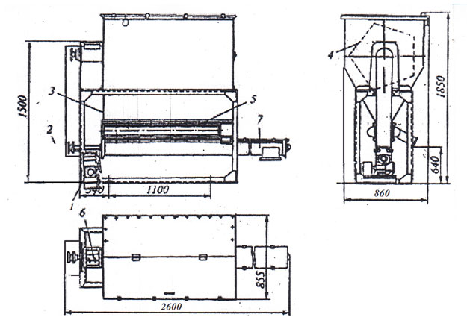

**Техническая характеристика**

|  |  |
| --- | --- |
| Производительность, т/ч | 3 |
| Площадь ситовой поверхности, м2 | 1,5 |
| Установленная мощность, кВт | 1,1 |
| Габаритные размеры, мм | Длина - 2600 Ширина - 860 Высота - 1850 |
| Масса нетто, кг | 495 |

**Принцип работы просеивателя Бурат ПБ-1,5**

При работе машины, мука поступает в питательный шнек и далее во вращающийся ситовый барабан, представляющий из себя шестигранную призму, состоящую из съемных рамок с закрепленными на них ситами. Просеянная мука попадает на рассекатель, ссыпаясь с него, проходит через магнитные пластины магнитного уловителя, на которых задерживаются ферромагнитные примеси. Далее мука выводится распределительным шнеком из просеивателя. Крупные примеси по течке сбрасываются в сборник отходов.

Мука поступает в приемное отверстие и шнеком подается во внутрь вращающегося барабана с ситом. Барабан приводится в движение цепной передачей и представлен съемными рамками, на которых закреплены сита. Просеянная мука делится на два потока и проходит через полюса магнитов. Далее мука поступает в шнек, которые направляет ее в производство. Сход перемещаясь вдоль барабана поступает через выпускной канал в сборник. Недостатки: невысокая производительность, неполное использование ситовой поверхности, попадание муки в сход при перегрузке машины.

**Задание 2. Изучить устройство и принцип действия просеивателя с неподвижными ситами вертикальный просеиватель Пионер ПП**

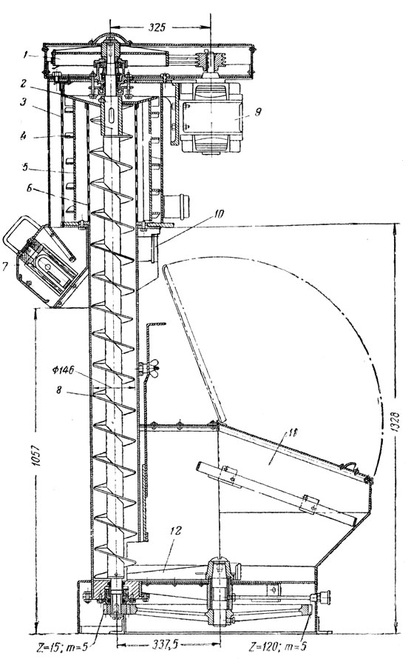

Основные части устройства:

* приемный бункер с предохранительной решеткой
* барабан с ситом;
* кожух
* внутренне сито
* наружное сито
* вал
* вертикальный шнек
* конус с вертикальными пластинами
* спиральные лопасти
* электродвигатель

**Техническая характеристика**

|  |  |
| --- | --- |
| Производительность, кг/ч | 1250 |
| Емкость приемного бункера, куб. м. | 0,12 |
| Частота вращения шнека, об/мин | 360 |
| Площадь наружного сита, м2 | 0,14 |
| Установленная мощность, кВт | 1,1 |
| Габаритные размеры, мм | 1138х740х1830 |
| Масса нетто, кг | 275 |

**Принцип работы вертикального просеивателя** "Пионер ПП"

Основные узлы просеивателя "Пионер ПП" (рис. 15) - загрузочный бункер 11 с крышкой и предохранительной решеткой, вертикальный шнек 5, центрифугальный лопастной просеиватель 5, магнитный уловитель 7 и приводной механизм 1 с индивидуальным электродвигателем 9.

В загрузочном бункере 11 вращаются две спиральные лопасти 12, подающие муку к вертикальному шнеку 8. Неподвижное цилиндрическое сито 6 с круглыми отверстиями служит для задержания крупных примесей, а неподвижное сито 3 - для задержания мелких примесей. Между ситами 3 и 6 вращаются вертикальные лопасти центрифугального просеивателя 5, закрепленные на конусе 2, посаженном на вал шнека 8. Лопасти несут на себе наклонные лопатки 4.

Муку засыпают в загрузочный бункер 11, откуда она питателем и шнеком 8 подается в просеивательную головку, где производится двойное просеивание. Сначала мука протирается через сито 6 с круглыми отверстиями, а затем захватывается вращающимися лопастями центрифугального просеивателя 5, отбрасывается центробежной силой на внешнее сито 3 и просеивается сквозь него.

Крупные примеси, остающиеся при первом просеивании внутри сита 6, поднимаются шнеком на поверхность конуса 2, с которого центробежной силой сбрасываются через отверстие в стенке в сборник отходов 10. Мелкие примеси, задержанные внешним ситом 5, поднимаются вверх наклонными лопатками 4 и также выбрасываются в сборник 10.

Для улавливания ферромагнитных примесей устанавливается магнитный уловитель 7.

Для безопасности работы в конструкции просеивателя предусмотрена автоматическая электроблокировка, выключающая электродвигатель и машину при снятии предохранительной решетки или внешнего сита.

**Практическое занятие № 18**

**«Принцип действия дозаторов для сыпучих компонентов».**

**Тема 2.2. Подготовка дополнительного сырья к переработке.**

**Цель работы:** изучить технологические схемы дозаторов.

**Студент должен знать:** назначение, устройство и принцип действия дозаторов объемного типа для сыпучих и жидких компонентов.

**ПОРЯДОК РАБОТЫ:**

1. Изучить классификацию дозаторов объемного типа для сыпучих компонентов.

2. Изучить технологические схемы дозаторов объемного типа для сыпучих компонентов.

|  |
| --- |
| **Дозатор муки МД-100** (рис. 6.5, а) относится к дозаторам периодического действия и работает по весовому способу дозирования.  Он состоит из бункера 18, опирающегося тремя призмами 9 на опоры, две из которых расположены в серьгах 13, закрепленных на двойном рычаге 12, а одна — в серьге 15, которая соединена с малым рычагом 17. |

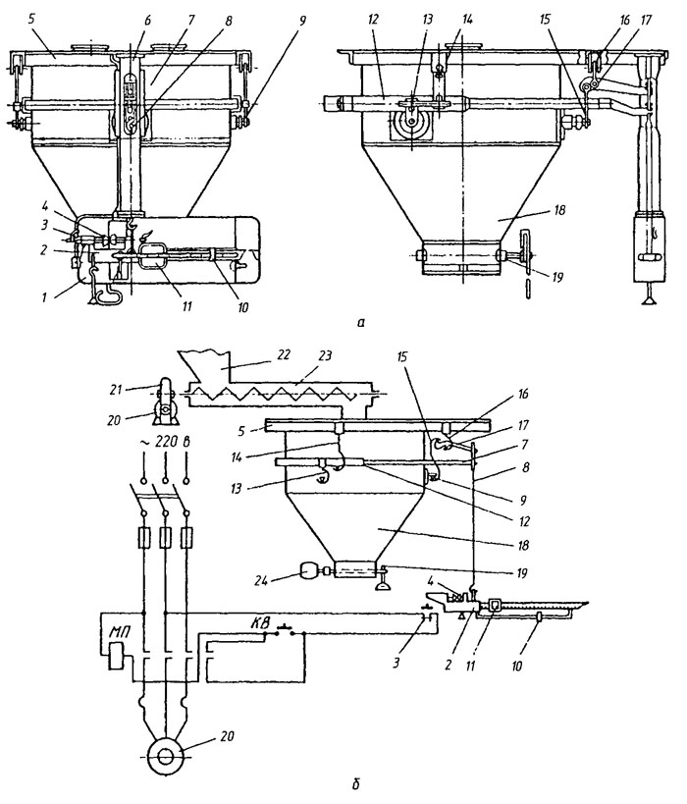

Рис. 6.5. Дозатор муки МД-100:

а — общий вид; б — принципиальная схема

|  |
| --- |
| Двойной и малый рычаги с помощью длинной серьги 14 и короткой 16 подвешены к раме 5. Одновременно двойной и малый рычаги через двойную серьгу 7 и тягу 8 соединены с весовым коромыслом 2, на котором нанесены деления, соответствующие массе муки в бункере. Коромысло заключено в кожух 1, укрепленный на подвеске 6.  Передвижной гирей 11 (рис. 6.5, б) на шкале коромысла устанавливают заданную массу муки. При этом коромысло, опускаясь, ртутным прерывателем 3 замыкает цепь управления электродвигателя 20. Затем нажатием пусковой кнопки КВ замыкают цепь магнитного пускателя МП, который включает электродвигатель; последний через редуктор 21 приводит в движение питающий шнек 23, подающий муку из силоса 22 в бункер автомукомера. При заполнении бункера мукой до заданной массы коромысло, приходя в равновесие, ртутным прерывателем размыкает цепь магнитного пускателя, в результате чего электродвигатель выключается, шнек останавливается, и подача муки в бункер прекращается. Взвешенная порция муки поворотом заслонки 19 направляется в емкость для замеса теста. Открытие заслонки может осуществляться также автоматически исполнительным механизмом 24.  Точность дозирования автомукомеров этого типа составляет ±2%. Пределы взвешивания у дозатора МД-100 от 10 до 100 кг, у дозатора МД-200 соответственно от 20 до 200 кг. Для повышения точности дозирования питающий шнек выполняется с переменным шагом, который увеличивается в сторону выходного патрубка; кроме того, корректировка массы производится гирькой 10 дополнительной шкалы. Балансировка весового коромысла производится с помощью гирьки 4. Если при установке передвижной гирьки на нуль коромысло не придет в равновесие, то путем вращения передвигают на резьбе гирьку 4 в ту или иную сторону до тех пор, пока не установится равновесие.  **Дозатор муки Ш2-ХДА** периодического действия также работает по весовому способу и отличается повышенной точностью и удобством в эксплуатации. В нем используется принцип уравновешивания накопленной массы материала в бункере посредством унифицированного циферблатного квадрантного силоизмерительного указателя.  Мука из производственного силоса 1 (рис. 6.6) в бункер 5 подается питателем 13 шнекового типа, снабженным приводом 14. Для повышения точности дозирования используется досыпочное устройство, которое наполняет бункер 5 частью заданной дозы материала (15...20%) при пониженной производительности питающего устройства.  Устройство досыпки состоит из привода 2, включающего электродвигатель и редуктор, и шнекового питателя 3. Снизу бункер снабжен поворотной заслонкой 7, которая приводится в действие исполнительным механизмом 8. Разрушение сводов и полная выгрузка отмеренной дозы обеспечиваются вибрато­ром *9,* который расположен на ко­нической поверхности бункера и включается синхронно открытию заслонки.  Бункер подвешивается к рыча­гу *10* весовой системы посредством двух диаметрально расположенных опор *4.* Для уменьшения амплиту­ды качания бункер крепится в тре­тьей точке к неподвижной опоре с помощью струны *6.* От циферб­латного указателя 12 результаты из­мерений передаются к указателю, смонтированному на отдельной колонке, которую можно устано­вить в любом месте тестопригото­вительного отделения.  На весовом рычаге смонтиро­вано пять призм *11.* Две из них являются осью поворота рычага и поко­ятся на неподвижных подушках, закрепленных на несущей раме дозато­ра. На двух других подвешен приемный бункер, а через пятую призму весовой рычаг связан с тягой циферблатного указателя, который также расположен на несущей раме.     Рис. 6.6. Дозатор муки Ш2-ХДА |

**Практическое занятие № 19**

**«Принцип действия дозаторов для жидких компонентов».**

**Тема 2.2. Подготовка дополнительного сырья к переработке.**

**Цель работы:** изучить технологические схемы дозаторов.

**Студент должен знать:** назначение, устройство и принцип действия дозаторов объемного типа для сыпучих и жидких компонентов.

**ПОРЯДОК РАБОТЫ:**

1. Изучить классификацию дозаторов объемного типа для жидких компонентов.

2. Изучить технологические схемы дозаторов объемного типа для жидких компонентов.

|  |
| --- |
| **Дозировочная станция Ш2-ХДБ** осуществляет весовое последовательное дозирование жидких компонентов. При работе в автоматическом режиме набор доз производится по заранее заданной программе.  Станция (рис. ) состоит из бункера 8, подвешенного с помощью рычага 6 и подвесок 4 к раме 5, клапанов блока 3, отдельно монтируемого навесного щита управления и стойки с циферблатным указателем 10. |

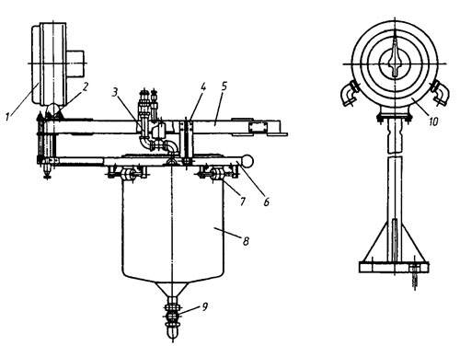

Рис. . Дозировочная станция Ш2-ХДБ

|  |
| --- |
| Бункер сварной из листовой нержавеющей стали служит для последовательного набора заданных доз жидких компонентов согласно рецептуре замешиваемого теста и одновременного слива компонентов через соленоидный клапан 9. Рама 5 предназначена для крепления на ней основных узлов станции и весового циферблатного указателя 1.  К раме крепятся блок 3 из шести соленоидных клапанов для подачи жидких компонентов в бункер в дозах, соответствующих рецептуре замешиваемого теста, а также с помощью подвесок 4 весовой рычаг 6, одновременно связанный тягой 2с циферблатным указателем. Рычаг предназначен для крепления к нему приемного бункера и передачи усилий, возникающих при наполнении бункера. Необходимую корректировку массы бункера можно производить при помощи тарных грузов 7.  Дозируемые компоненты подают в следующем порядке: вода, дрожжевая суспензия, закваска, раствор сахара, жир (жидкий), раствор соли. При отсутствии в рецептуре замешиваемого теста одного или нескольких компонентов соответствующие клапаны отключаются с помощью тумблеров, расположенных на пульте управления. Вертикальное перемещение тяги указателя, вызванное поступившей массой материала, преобразуется в угол поворота отслеживающего механизма. В корпусе дистанционного указателя на шкале установлены бесконтактные датчики положения. При прохождении металлического флажка, укрепленного на стрелке, через рабочий зазор датчика срабатывает соответствующее реле, отмечая набор определенной дозы.  Предельные значения суммарной массы компонентов — от 2 до 100 кг. Продолжительность одного цикла дозирования — 10 мин. |
| **Автоматическая дозировочная станция ВНИИХП-06** (рис. 6.12) работает по принципу фиксированного уровня. Станция предназначена для приготовления воды заданной температуры и дозирования по объему порционно-непрерывным способом четырех жидких компонентов (воды, солевого и сахарного растворов, растопленного маргарина или жира).  На передней панели станции размещены четыре указателя 4 величины порции, регулировочные винты с рукояткой, терморегулятор 5 и термометр 6. Внутри корпуса расположены трубы клапанов впуска 10 и выпуска 11 компонентов, сливные трубы 2 каждого компонента и коллектор 1. Привод клапанов находится в шкафу 7, где размещаются электромагниты 8и кулачковый вал 9. Управление станцией ведется с пульта 12.  Дозатор состоит из питающего блока, поплавкового регулятора расхода жидкости и привода, управляющего с помощью кулачковых валиков клапанами впуска и выпуска.  При работе дозировочной станции жидкость по магистральным трубопроводам поступает в питающий бак станции через открытый клапан впуска — в мерную камеру, заполняя ее и воздухоотводную трубу до тех пор, пока уровень жидкости в трубке не достигнет уровня в питающем баке. Затем клапан впуска закрывается, а клапан выпуска открывается, и порция выливается из мерной камеры дозатора. Частота вращения валиков станции не регулируется и принимается постоянной. Производительностьдозаторарегулируется изменением объема мерной камеры, определяющим объем отмериваемой единичной дозы. |

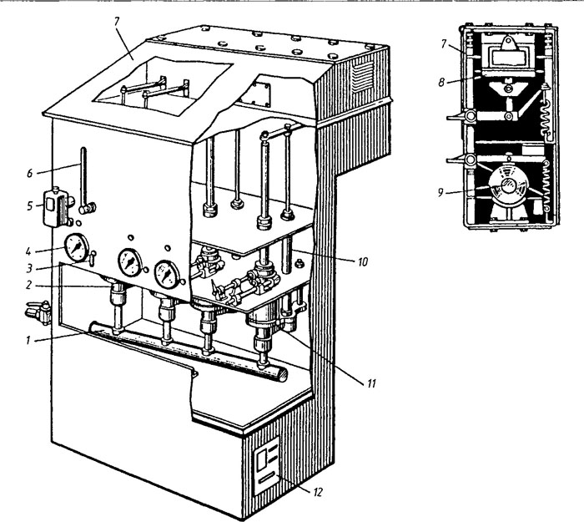

Рис. 6.12. Дозировочная станция ВНИИХП-06

|  |
| --- |
| **Дозировочная станция поршневого типа** осуществляет непрерывное многокомпонентное дозирование и включает в себя несколько параллельно работающих дозаторов объемного типа для каждого из жидких компонентов теста.  Привод дозатора состоит из электродвигателя 24 (рис. 6.13), клиноременной передачи со шкивами 20, 23 и прямозубой передачи 19. Отдельный поршневой дозатор состоит из механизма перемещения поршня, распределительного механизма, поршня со съемным цилиндром, механизма регулирования производительности и системы смазки.  Механизм перемещения поршня включает в себя шестерню 19, закрепленную на коленчатом валу 18, шатун 17, двойную кулису 21 и толкатель 30 штока цилиндра. Клапанный распределительный механизм имеет распределительную коробку 9 с ввернутыми стальными патрубками 11 и компенсатором 10, кулачковый вал 16 с шестерней 15 и двумя кулачками 14, рычаги 13, толкатели 12 и торцевые клапаны 8.  Механизм регулирования производительности включает в себя маховик 6, ходовой винт 26с подпружиненной гайкой 25, лимб 5, вилку 27, связанную двойной кулисой 2 и подвижными опорами 3, закрепленными на общем валу 29, а также валики 4 и 28.  Система смазки включает маслонасос малой мощности, сетчатый фильтр, установленные в нижней части корпуса, и трубопровод для подачи масла к смазываемым точкам.  Электродвигатель 24 через клиноременную передачу и шестерни 19 и 22 передает крутящий момент коленчатому валу 18, который сообщает возвратно-поступательное движение шатуну 17, преобразующему это движение в колебательное движение кулисы 1 относительно двойной кулисы 2. Кулиса, в свою очередь, сообщает возвратно-поступательное движение толкателю 30 штока цилиндра 7. Одновременно вращение от коленчатого вала через шестерни передается на кулачковый вал 16, кулачки 14 которого через подпружиненные рычаги 13 сообщают возвратнопоступательное движение клапанам 8, открывающим и закрывающим всасывающий и нагнетательный патрубки. |

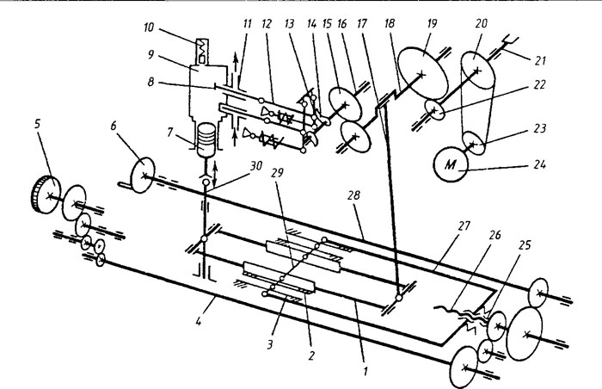

Рис. 6.13. Дозировочная станция поршневого типа

|  |
| --- |
| Для предотвращения резкого повышения давления в цилиндре в тот момент, когда оба клапана закрыты, а поршень еще продолжает  движение при цикле сжатия, в распределительной коробке 9 установлен пружинный компенсатор 10.  Крутящий момент от дозатора к дозатору передается с помощью крестообразных шлицев вала 21, входящих в крестообразное углубление вала соседнего дозатора.  Конструкция дозировочной станции позволяет устанавливать различное количество отдельных дозаторов (от 2 до 6) и использовать в каждом из них поршни различного диаметра в зависимости от необходимой производительности. |

**Практическое занятие № 20**

**«Принцип действия солерастворителя».**

**Тема 2.1. Подготовка основного сырья к переработке.**

**Цель работы:** изучить технологическое оборудование по подготовке соли к производству. **Студент должен знать:**

**-** Назначение, устройство и принцип действия солерастворителя.

**ПОРЯДОК РАБОТЫ:**

**Задание 1. Изучить установка для хранения соли и приготовления солевого раствора.**

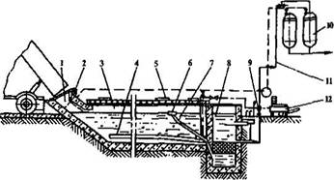

На предприятиях средней и большой мощности используются емкости для приема и хранения соли в виде раствора. Это позволяет механизировать процессы разгрузки, подготовки и подачи солевого раствора в производство. Установка для приготовления и хранения солевого раствора состоит из приемной воронки, железобетонной емкости, барботера, емкости для фильтрования, фильтра, расходных баков и компрессора. Железобетонная емкость разделена на два одинаковых отсека. Около емкости установлена шахта с фильтром для очистки солевого раствора. Сверху емкость закрыта щитами. Соль из самосвала ссыпается в приемную воронку через предохранительную решетку в емкость. Вода подается в емкость в количестве 50% к массе соли. Такое хранение называется «мокрый способ хранения соли». Через барботер от компрессора поступает сжатый воздух для перемешивания. Как только плотность раствора соли достигает 1,17-1,2 г/см3, оператор открывает вентиль и солевой раствор плавающим приемным устройством направляется через фильтр в расходные баки.

**Задание 2. Изучить устройство и принцип действия солерастворителя.**

Для получения солевого раствора применяют двухкамерный солерастворитель. Он представляет собой прямоугольный металлический бак, облицованный внутри керамическими плитками. Бак разделен перегородкой на два отделения. В крышке одного отделения установлена загрузочная воронка для соли. В другом отделении расположен рамочный фильтр для очистки солевого раствора, представляющий собой металлическое оцинкованное сито или два-три слоя мешковины, натянутых на деревянную раму.

В верхнюю часть перегородки вставлена изогнутая трубка, через которую солевой раствор переливается из первого отделения во второе. В нижней части обоих отделений бака имеются патрубки для периодической очистки бака от грязи. Вода для растворения соли подается в бак по трубе с двумя отростками, имеющими отверстия сверху и сбоку диаметром 3 мм.

**Принцип действия.**

Соль загружают в бак до уровня загрузочной воронки, после чего открывают кран в трубе, через которую поступает вода. Вода, пройдя через слой соли, насыщается и полученный раствор соли переливается по трубке во второе отделение через фильтры. Отфильтрованный раствор подается на производство через кран.

**Условия нормальной работы:**

- необходимо в первом отделении поддерживать определенный уровень соли (не ниже уровня раствора), в противном случае снижается концентрация раствора;

- количество подаваемой воды регулируют соответственно расходу раствора, вытекающего из солерастворителя.

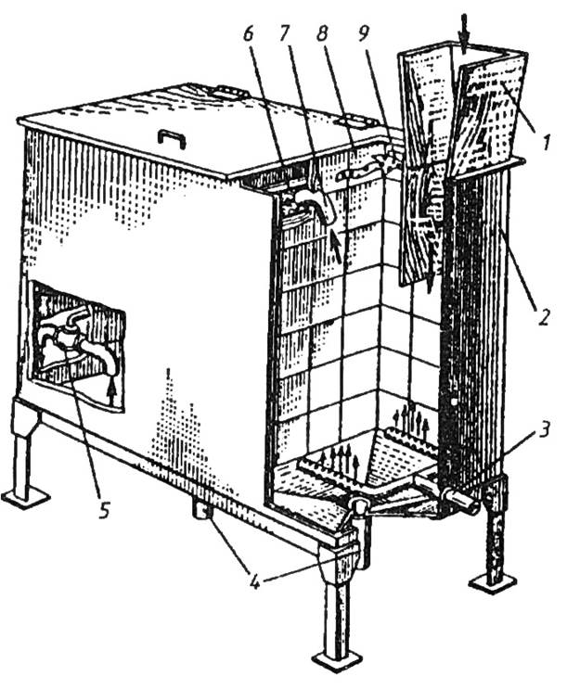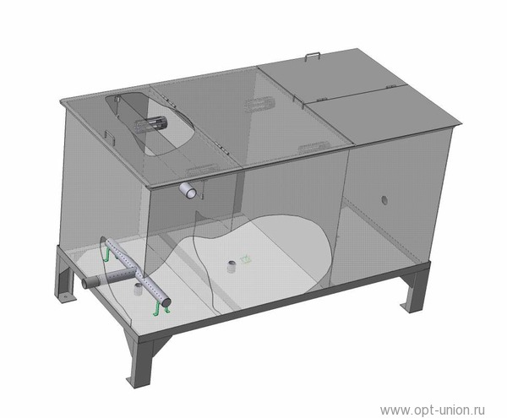

**Практическое занятие № 21**

**«Принцип действия установок для приготовления сахарного раствора».**

**Тема 2.2. Подготовка дополнительного сырья к переработке.**

**Цель работы:** изучить технологическое оборудование по подготовке сахара к производству. **Студент должен знать:** назначение, устройство и принцип действия установки для приготовления сахарного раствора.

**ПОРЯДОК РАБОТЫ:**

**Задание 1. Изучить устройство бака для приготовления сахарного раствора.**

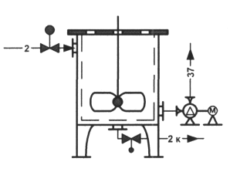

Для растворения сахара-песка используют пропеллерные мешалки, состоящие из бака цилиндрической формы, установленного на четырех опорах. Внутри бака расположен вертикальный вал, на нижнем конце которого укреплена двусторонняя лопасть. Загрузка сахара и подача воды осуществляется через верхнюю крышку. Выпуск приготовленного раствора из бака осуществляется через пробковый кран и сетчатый фильтр.

**Задание 2. Изучить устройство и принцип действия установок для приготовления сахарного раствора.**

В состав установки входят аппарат с пневматическим подъемником, бак для воды, бак для раствора расходные баки и передвижной компрессор. Аппарат представляет собой емкость с теплообменной рубашкой и устройством для подачи воздуха. Снаружи емкости установлены предохранительный клапан, термометр и манометр для контроля температуры и давления внутри аппарата. В верхней части емкости имеется люк с открывающейся внутрь герметизированной крышкой.

Бак для воды представляет собой прямоугольную емкость, оборудованную электронагревателями для подогрева воды и термометром. Для дозирования и подачи раствора соли также установлен прямоугольный бак, имеющий указатель уровня. Расходные баки имеют теплообменную рубашку и оборудованы фильтрами, указателями уровня и регуляторами уровня, которые отключают подачу воздуха в аппарат при заполнении баков.

**Принцип действия.**

Мешки с сахаром вручную устанавливаются в гнездо опрокидывателя. При включении пневмопривода установки мешок поднимается и устанавливается в наклонное положение. Одновременно открывается крышка и сахар поступает во внутрь аппарата. В аппарат подаются вода и солевой раствор. Далее включается подача воздуха через барботер, что способствует быстрому растворению сахара. Для предотвращения остывания раствора включается обогрев аппарата. По окончании растворения сахара крышка люка закрывается и под давлением воздуха раствор подается по трубам в расходные баки. Из расходных баков сахарный раствор передается в производство.

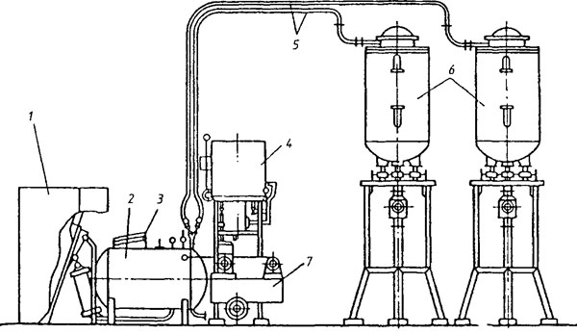

**Практическое занятие № 22**

**«Принцип действия установок для подготовки жировых продуктов».**

**Тема 2.2. Подготовка дополнительного сырья к переработке.**

**Цель работы:** изучить технологическое оборудование по подготовке жира к производству. **Студент должен знать:** назначение, устройство и принцип действия установки для приготовления жировых продуктов.

**ПОРЯДОК РАБОТЫ:**

**Задание 1. Изучить устройство жирорастопителя.**

Жирорастопитель состоит из бака с коническим днищем и рубашкой, через которую подается горячая вода. Внутри бака установлен вертикальный вал с конусным пропеллером. Вал приводится во вращение от электродвигателя.

**Принцип действия.**

Жир для растапливания помещается в бак на металлическую решетку. После чего включается электродвигатель, а через рубашку пропускается горячая вода. Растопленный жир выпускается из бака через кран в бачок постоянного уровня, который также снабжен водяной рубашкой. Постоянный уровень в этом бачке обеспечивается клапаном. Во избежание расслаивания жира мешалка не выключается до полного выпуска из бака растопленного жира. Жир из бачка постоянного уровня подается к тестомесильной машине.

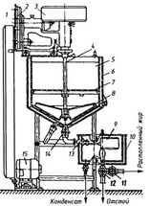

**Задание 2. Изучить устройство и принцип действия установок для эмульгирования жирового продукта.**

**Принцип действия.**

Для эмульгирования жиров применяется установка, состоящая из четырех аппаратов: автоводомерного бачка, смесителя, эмульгатора и пневмоперекачивателя.

Автоводомерный бачок служит для дозирования и подготовки воды требуемой температуры. Смеситель предназначен для смешивания компонентов: жира, эмульгатора (лецитина) и воды, представляет собой бачок с рубашкой и мешалкой. Жир, расплавленный в бочках, подается в смеситель насосом. Смеситель представляет собой бачок с рубашкой и мешалкой. Дозирование расплавленного жира и лецитина производится в бачке при помощи поплавкового указателя уровня. Эмульгатор предназначен для придания смеси однородной консистенции, представляет собой бачок с рубашкой и двумя гидродинамическими вибраторами. Для перекачки смеси жира, лецитина и воды предусмотрен насос.

Гидродинамические вибраторы расположены в центре бачка-эмульгатора. Гидродинамический вибратор состоит из корпуса, в котором прорезаны щели

Пневмоперекачиватель служит для перекачки готовой эмульсии в расходные баки производства. Для поддержания в бачках смесителя и эмульгатора требуемой температуры в рубашки подается горячая вода.

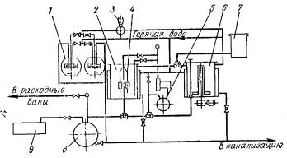

**Практическое занятие №23**

**««Принцип действия установок для подготовки плодово-ягодных компонентов».**

**Цель работы:** изучить технологическое оборудование для подготовки плодово-ягодных компонентов к производству.

**Студент должен знать:** назначение, устройство и принцип оборудование для подготовки плодово-ягодных компонентов к производству (изюмомоечная машина, шнековый шпаритель, протирочная машина).

**ПОРЯДОК РАБОТЫ:**

Для подготовки к переработке фруктово-ягодного сырья применяют­ся шпарители, протирочные и моечные машины.

**Задание 1. Изучить устройство и принцип действия оборудования для мойки ягод и изюма.**

**Для мойки ягод** используется перфорированный бачок, внутри которого вращется опорный диск. В бачок загружается порция ягод, подается вода и приводится во вращение диск. Мусор отбрасывается и удаляется через сетку. Порция ягод в коли-честве 6-8 кг моется в течение 3 мин.

Изюм и сухофрукты перед мойкой тщательно перебирают, удаляют веточки и другие посторонние предметы.

**Моечная машина для изюма ММИ** (рис.1) состоит из корпуса, укреплен­ного на станине, гофрированного наклонного спуска, сетчатого ба­рабана и лопастного вала с приводом. Изюм загружается через ре­шетку в воронку 4 с дном, представляющим собой гофрированный спуск 5. Вода поступает через распределитель 3. Имеющиеся в изюме камешки задерживаются на гофрированном спуске, оборудованном магнитным уловителем. Из спуска через отверстие 7 изюм попадает в сетчатый барабан 6, внутри которого от электродвигателя 9 вращает­ся вал 8. На валу расположены винтовая спираль и Т-образные ло­патки, перемешивающие и перемещающие изюм и воду вдоль бара­бана. Очищенный изюм отводится через патрубок 2, грязная вода стекает в сборник 1 и спускается через патрубок 10. Производитель­ность изюмомоечной машины - 75 кг/ч.

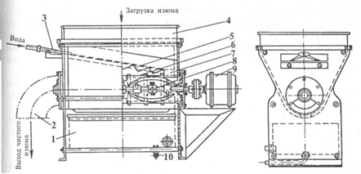

**Рис. 1. Изюмомоечная машина**

Шпарители служат для размягчения тканей плодового сырья и удаления (десульфитации) сернистого газа, находящегося в сырье в виде консерванта. Конструктивно они выполняются в виде одного или двух корытообразных со­судов с расположенными в них шнеками. Протирочные машины служат для измельчения и протирки плодовых и ягодных пульп, а также для профилакти­ческой протирки готового пюре. При мойке ягод, изюма и другого сырья от них отделяют землю, песок, органические загрязнения. Примеси отделяются центрифугированием загрязненной воды или выделяются в осадок.

**Шнековый шпаритель непрерывного действия** (рисунок 2). Состоит из двух желобов 6 и 10 со шнеками 5. Желоба установлены на станине 9.

Желоба расположены один под другим, герметично закрыты крышками и соединены между собой патрубком 7. Верхний желоб имеет загрузочный люк 2, нижний — разгрузочный патру­бок 11, заканчивающийся шлюзо­вым затвором 12. Внутри желобов расположены патрубки 3, соеди­ненные с паропроводом 1. Полые валы 4 шнеков имеют отверстия и также присоединены к паропрово­ду. Шнеки приводятся во вращение от электродвигателя через редук­тор 8, цепную и клиноременную передачи, а также через пару ци­линдрических зубчатых передач.

Плодовое сырье непрерывно загружают в люк. Верхний шнек перемещает сырье к перегрузочно­му патрубку, откуда оно попадает в нижний желоб и нижним шнеком транспортируется к разгрузочному патрубку 11.

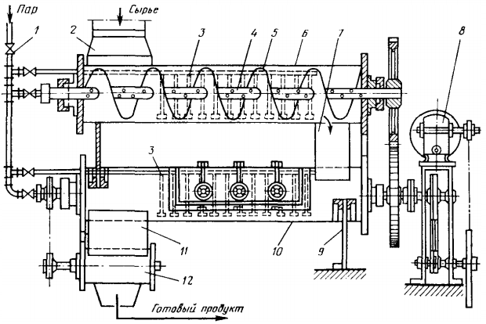

Рисунок21 – Шнековый шпаритель

В процессе движения по желобам сырье в течение 10—15 мин обрабаты­вается паром, который подается под давлением до 0,4 МПа из паропровода в полые валы шнеков и в патрубки 3. Производительность шнекового шпарителя непрерывного действия 1000 кг/ч. Частота вращения 2 об/мин, габаритные раз­ меры шпарителя 2500x485x1630 мм.

**Протирочная машина КПУ-М** (рисунок 3).

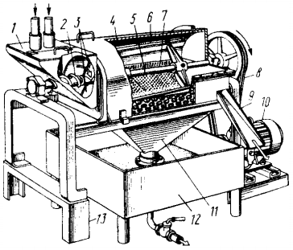

Рисунок 3. Протирочная машина КПУ-М

Состоит из корпуса 4, внутри ко­торого расположен неподвижный сетчатый барабан 7, приводного вала 5, установленных на станине 13. Корпус снабжен загрузочным бункером 7, бун­кером 11 для сбора протертой массы и лючком 9 для удаления отходов.

Сетчатый барабан 7 выполнен в виде цилиндрического сита из пер­форированной листовой коррозионно-стойкой стали, которое помещено в жесткий каркас из полосовой стали и закрыто сверху съемным кожухом, препятствующим разбрызгиванию продукта. Вал 5 приводится в движе­ние от электродвигателя 10 через клиноременную передачу 8.

На приводном валу 5 расположен шнек 2, направляющий продукт из за­грузочного бункера 1 внутрь сетчатого барабана 7. При этом продукт прохо­дит через измельчающие лопасти 3, а затем протирается через сетку двумя билами 6 и через бункер 11 поступает в накопительный бак 12. Все детали, со­прикасающиеся с обрабатываемым сырьем, изготовлены из меди или корро­зионностойкой стали и бронзы. Производительность машины до 6000 кг/ч, частота вращения приводного вала 500 об/мин, установленная мощность 3,5-4,5 кВт. Габаритные размеры машины 1940x1130x1015 мм, масса 270 кг.

**Практическое занятие № 24**

**«Расчет запасов сырья».**

**Раздел 2. Подготовка сырья к переработке.**

**Цель работы:**

- изучить методики расчета суточного запаса сырья;

- изучить методики расчета складского запаса сырья.

**Студент должен уметь:**

- проводить расчеты по индивидуальному заданию.

**ПОРЯДОК РАБОТЫ**

1. **Теоретическая часть**

Для расчетов запасов сырья на складе необходимо рассчитать суточный расход каждого вида сырья для каждого вырабатываемого изделия. Суточная потребность в сырье определяется расчетом, исходя из суточной выработки изделий, норм расхода сырья по рецептуре и принятых норм выходов хлебобулочных изделий.

Выход готовых изделий принимается по нормам. Расход муки и всех видов сырья в сутки рассчитывается отдельно для каждого вида изделий, а затем сводится в таблицу и суммируется.

* 1. **Суточный расход муки рассчитывается по формуле:**

**М сут. муки = Рс * 100/Вх (кг),**  (1)

Где М сут. муки - суточный расход муки,

Вх – выход изделия,

Рс – суточная производительность выработки изделия.

**Суточная производительность по выработке изделия рассчитывается по формуле:**

**Рс = Рч * Т (ч)** (2)

где Рп – часовая производительность печи, кг/ч;

Т – время работы печи (1 смена Т = 7,67ч.

2 смены Т = 15,34ч.

3 смены Т = 23,00ч)

**1.2.Суточный расход сырья определяется по формуле:**

**Мсут.сыр. =Мсут.муки * Ссыр./100 (кг)**, (3)

где Мсут.сыр. - суточный расход сырья,

Ссыр - дозировка сырья по унифицированной рецептуре, %.

**1.3. Складской запас муки рассчитывается:**

**М зап. муки = М сут. муки*7 (кг)** (4)

**1.4. Количество сырья для хранения определяется по формуле**

**Мсыр..зап. = Мсыр.сут. * П (кг),** (5)

где Мсыр..зап - количество сырья для хранения, кг

П **–** срок хранения, сут.

1. **Практическая часть.**

**Пример:** Рассчитать суточный расход основного и дополнительного сырья в соответствии с унифицированной рецептурой Батона нарезного, при часовой производительности 400 кг/час. Рабочий период – 2 смены. Рассчитать складской запас муки и количество сырья для хранения.

Нормативные характеристики:

А) Выход для Батона нарезного составляет 138%.

Б) Рецептура Батона нарезного:

- мука пшеничная высшего сорта – 100кг.

- дрожжи прессованные 1,0кг.

- соль поваренная – 1,5 кг.

- сахар-песок – 4,0 кг.

- маргарин – 3,5кг.

ИТОГО 110кг.

**2.1. Суточный расход муки**

Рс = Рч * Т = 400*15,34 = 6140 кг.

М сут. муки = Рс * 100/Вх  = 6140*100/138 = 4450 кг

**2.2.Суточный расход сырья**

Мсут.сыр. =Мсут.муки * Ссыр./100 (кг),

Мсут.др. =Мсут.муки * Сдр./100 = 4450*1/100 = 44,50 кг.

Мсут.сол. =Мсут.муки * Ссол./100 = 4450*1,5/100 = 66,75 кг.

Мсут.сах. =Мсут.муки * Ссах./100 (кг) = 4450*4,0/100 = 178 кг.

Мсут.мар. =Мсут.муки * Смар./100 = 4450*3,5/100 = 155,75 кг.

|  |  |  |  |  |  |  |  |  |
| --- | --- | --- | --- | --- | --- | --- | --- | --- |
| Наименование  Изделия | Суточнаяая  выработка,  кг. | Выход,  % | Мука | | Дрожжи  пресс.  кг. | Соль  кг. | Сахар  кг. | Марга-  рин  кг. |
| сорт | Масса,  кг. |
| Батон нарезной | 6140 | 138 | в/с | 4450 | 44,5 | 66,75 | 178 | 155,75 |
| ИТОГО |  |  |  |  |  |  |  |  |

**1.3. Складской запас муки**

М зап. муки = М сут. муки*7 = 4450*7 = 31150 кг.

|  |  |  |  |  |
| --- | --- | --- | --- | --- |
| Сорт муки | Суточный  расход муки,  кг | Суточный  расход муки,  т | Складской  запас муки,  кг | Складской  запас муки,  т |
| Мука пшеничная  хлебопекарная в/с | 4450 | 4,45 | 31150 | 31,15 |
| ИТОГО |  |  |  |  |

**1.4. Количество сырья для хранения**

|  |  |  |  |  |
| --- | --- | --- | --- | --- |
| Наименование  изделия | Наименование  Сырья | Суточный  расход сырья,  кг | Срок  хранения,  сут | Кол.-во  сырья на  хранение, кг |
| Батон  нарезной | дрожжи прессованные | 44,5 | 3 | 133,5 |
| соль поваренная | 66,75 | 15 | 1001,25 |
| сахар-песок | 178 | 15 | 2670 |
| маргарин | 155,75 | 5 | 778,75 |
| ИТОГО |  |  |  |  |

1. **Индивидуальное задание**

Рассчитать суточный расход основного и дополнительного сырья в соответствии с унифицированной рецептурой Батона нарезного. Рассчитать складской запас муки и количество сырья для хранения.

|  |  |  |
| --- | --- | --- |
| **№ варианта** | **Часовая производительность** | **Рабочий период** |
| 1 | 350 | 1 смена |
| 2 | 500 | 2 смены |
| 3 | 200 | 1 смена |
| 4 | 250 | 2 смены |
| 5 | 280 | 3 смены |
| 6 | 420 | 2 смены |
| 7 | 300 | 1 смена |
| 8 | 220 | 2 смены |
| 9 | 330 | 3 смены |
| 10 | 250 | 2 смены |
| 11 | 520 | 1 смена |
| 12 | 480 | 2 смены |
| 13 | 450 | 3 смены |
| 14 | 280 | 1 смена |

**Практическое занятие № 25**

**«Принцип действия заварочной машины».**

**Тема 2.2. Подготовка дополнительного сырья к переработке.**

**Цель работы:**

- изучить устройство и принцип действия заварочной машины.

**ПОРЯДОК РАБОТЫ**

**Задание 1. Изучить устройство заварочной машины ХЗМ-300.** Применяется для приготовления заварки. Машина состоит из горизонтального бака (7) с водяной рубашкой, установленного на стойках (14). Охлаждающая вода подается в рубашку по трубе (16), а выходит по трубе (8). Вентиль (15) предназначен для выпуска воды. Сверху бак закрыт откидной крышкой (9) с патрубком (10) для подачи муки и солода. Внутри бака расположен горизонтальный вал (4) с винтовыми лопастями (17). Вал приводится во вращение от электродвигателя (1) Во внутрь бака введена труба (11), через которую подается горячая вода для образования питательной смеси, и четыре барботера (6)для подачи пара при нагревании смеси.

В начале процесса по трубе подают в бак горячую воду, затем включают электродвигатель и при непрерывном вращении лопастей через патрубок засыпают муку. После образования питательной смеси под давлением запускается пар. В результате происходит клейстеризация крахмала. Пар подается в течение 15-20 минут, по достижении заваркой температуры 65-70 С подача пара прекращается. Затем в рубашку подается холодная вода. После охлаждения заварки подача холодной воды прекращается и выключается электродвигатель машины. Готовая заварка выпускается через патрубок (12) с винтовым зажимом (13) Продолжительность приготовления одной порции (300 литров) заварки – 90минут. Охлаждение заварки регулируется с помощью датчика температуры.

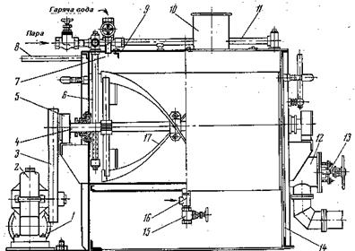

**ЛИТЕРАТУРА**

***Нормативные документы***:

1. Федеральный закон РФ «О качестве и безопасности пищевых продуктов» № 29-ФЗ (от 02.01.2000г.).
2. ГОСТ 26574-2017 Мука пшеничная хлебопекарная. Технические условия.
3. ГОСТ 7045-2017. Мука ржаная хлебопекарная. Технические условия
4. ГОСТ 171-2015 Дрожжи хлебопекарные прессованные. Технические условия
5. ГОСТ 28483-2015 Дрожжи хлебопекарные сушеные. Технические условия
6. ГОСТ Р 51574-2018 Соль пищевая. Общие технические условия
7. ГОСТ 33222-2015 Сахар белый. Технические условия
8. ГОСТ Р 52061-2003 Солод ржаной сухой. Технические условия
9. ГОСТ Р 57901-2017 Яйца куриные пищевые. Технические условия
10. ГОСТ Р 33917-2016 Патока крахмальная. Общие технические условия
11. ГОСТ 1874-82 Вода питьевая. Общие технические условия.

***Основные источники***

1. Ермилова С.В. Приготовление, оформление и подготовка к реализации хлебобулочных, мучных кондитерских изделий разнообразного ассортимента: учебник для студ. Учреждений сред.проф.образования / 2-е изд.стер. – М.: Издательский центр «Академия», 2018 – 336 с.
2. Мармузова Л.В. Технология хлебопекарного производства. Сырье и материалы: учебник / Л.В. Мармузова. - 5-е изд., стер. - М.: ИЦ Академия, 2015. - 288 с. - (Профессиональное образование).
3. Санитарные правила и нормы

***Дополнительные источники***

1. Цыганова Т.Б. Технология и организация производства хлебобулочных изделий: Учебник для студ. Средн. Проф. Образования, 7-е изд., стер. – М: Издательский центр «Академия»., 2014.
2. Хромеенков В.М. Оборудование хлебопекарного производства: Учебник для студ. Средн. Проф. Образования, – М: Издательский центр «Академия»., 2014.
3. Драгилев А.И. Технологическое оборудование: хлебопекарное, макаронное, кондитерское производство: Учебник для студ. Средн. Проф. Образования, – М: Издательский центр «Академия»., 2014.
4. Бутейкис Н.Г. Технология приготовления мучных кондитерских изделий: учебник / Н.Г. Бутейкис. - 13-е изд., стер. - М.: ИЦ Академия, 2014.- 336 с. - (Профессиональное образование).
5. Правила организации и ведения технологического процесса на хлебобулочных предприятиях,2011
6. Пашук З.Н. Технология производства хлебобулочных изделий: справочник / З.Н. Пашук, Т.К. Апет, И.И. Апет. - СПб.: ГИОРД, 2009. - 400 с.
7. Журналы: «Хлебопекарное производство», «Коммерсант», «Витрина», «Гастроном», «Питание и общество».